TÀI LIỆU THIẾT KẾ HƯỚNG ĐỐI TƯỢNG (MÔ HÌNH LỚP)
Nhóm 47 - Thành viên nhóm 2
- Đào Minh Tâm (Trưởng nhóm)
- Phạm Đức Nam
Tên ứng dụng: Hệ thống Quản lý Chi tiêu Cá nhân có Tích hợp AI
Thời gian thực hiện: Từ 27/07/2026 đến 27/09/2026 (9 tuần)

1. Mô hình lớp (Class Diagram)

1.1. Giới thiệu mô hình lớp
Mô hình lớp (Class Diagram) là một trong những biểu đồ quan trọng của UML, dùng để mô tả cấu trúc tĩnh của hệ thống phần mềm: các lớp (Class), thuộc tính (Attribute) và các mối quan hệ giữa các lớp.
Đối với Hệ thống Quản lý Chi tiêu Cá nhân có Tích hợp AI, mô hình lớp tập trung vào 9 lớp thực thể (Entity) mô tả toàn bộ dữ liệu nghiệp vụ: User, Category, Transaction, Budget, SavingGoal, GoalItem, GoalTransaction, AIConversation và AIMessage. Các lớp thực thể này được ánh xạ trực tiếp sang cơ sở dữ liệu qua ORM, và được thao tác thông qua các module xử lý nghiệp vụ (routers) tương ứng ở tầng backend.
Hệ thống được thiết kế theo hướng gọn nhẹ: nghiệp vụ được xử lý ngay tại tầng tiếp nhận request (Router), không tách thêm các lớp Service/Repository trung gian. Lựa chọn này giúp hệ thống dễ triển khai và bảo trì ở quy mô hiện tại, đồng thời vẫn tuân thủ nguyên tắc Dependency Injection thông qua cơ chế Depends của FastAPI.

1.2. Class Diagram tổng thể
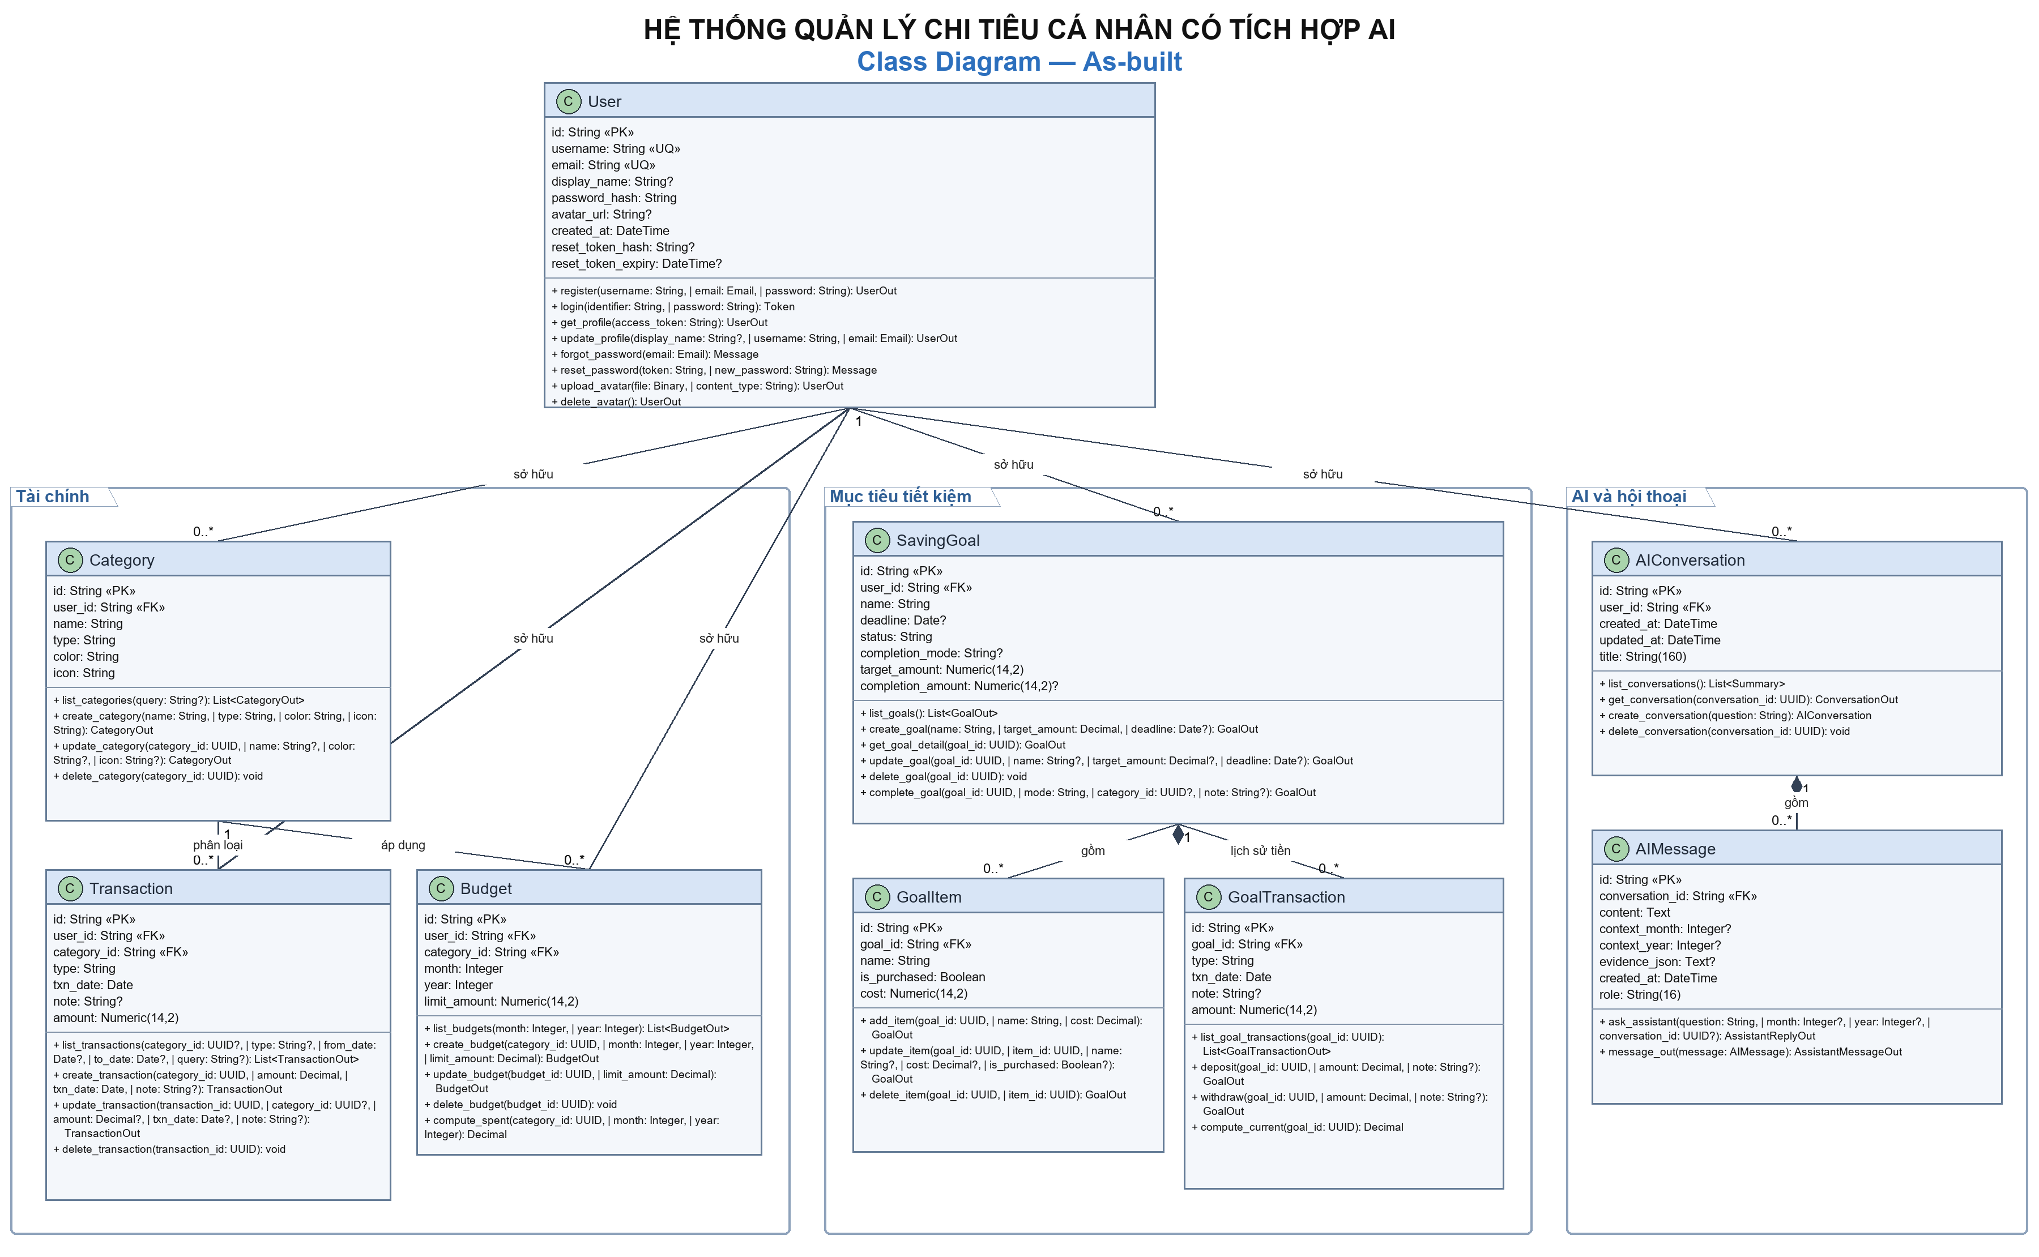
Biểu đồ gồm 9 lớp thực thể chính:
Nhóm | Các lớp
Người dùng & tài chính | User, Category, Transaction, Budget
Mục tiêu tiết kiệm | SavingGoal, GoalItem, GoalTransaction
AI và hội thoại | AIConversation, AIMessage

1.3. Mô tả các nhóm lớp
Hệ thống được tổ chức thành các nhóm chức năng rõ ràng, giúp tách biệt việc định nghĩa dữ liệu, kiểm tra dữ liệu và xử lý nghiệp vụ:
Nhóm | Thành phần | Chức năng
Entity (Model) | 9 lớp thực thể: User, Category, Transaction, Budget, SavingGoal, GoalItem, GoalTransaction, AIConversation, AIMessage | Ánh xạ dữ liệu nghiệp vụ và lịch sử hội thoại.
Schema (Kiểm tra dữ liệu) | user, category, transaction, budget, goal, dashboard, report, assistant | Kiểm tra và định dạng I/O bằng Pydantic.
Router (Xử lý nghiệp vụ) | auth, categories, transactions, budgets, goals, dashboard, reports, assistant | HTTP controller và phần lớn điều phối nghiệp vụ.
Core (Hàm dùng chung) | security, deps, finance, email, assistant_context, gemini, config | Xác thực, tính toán dùng chung và tích hợp ngoài.
Database | engine, SessionLocal, Base, get_db, Alembic | Kết nối, phiên ORM và migration.
Presentation | React + TypeScript, PWA, Windows/Tauri | Giao diện và gọi API dùng chung.
External | Google Gemini, Resend | Tư vấn tài chính và gửi email đặt lại mật khẩu.

1.4. Quan hệ giữa các lớp
Quan hệ | Bội số | Ý nghĩa
User – Category/Transaction/Budget/SavingGoal/AIConversation | 1 : 0..* | Các bảng con có user_id; mọi truy vấn nghiệp vụ giới hạn theo user.
Category – Transaction | 1 : 0..* | Transaction.category_id phân loại giao dịch.
Category – Budget | 1 : 0..* | Budget.category_id áp dụng hạn mức cho danh mục.
SavingGoal – GoalItem | 1 : 0..* | GoalItem thuộc mục tiêu; router xóa item trước khi xóa goal.
SavingGoal – GoalTransaction | 1 : 0..* | Nhật ký nạp/rút; goal có lịch sử tiền bị chặn xóa.
AIConversation – AIMessage | 1 : 0..* | Router xóa messages trước khi xóa conversation.

1.5. Bội số (Multiplicity)
Ký hiệu | Ý nghĩa
1 | Chính xác một đối tượng.
0..1 | Có hoặc không có đối tượng.
1..* | Một hoặc nhiều đối tượng.
0..* | Không hoặc nhiều đối tượng.
* | Nhiều đối tượng.

1.6. Giải thích vai trò của từng lớp
Lớp | Vai trò
User | Tài khoản, hồ sơ, avatar và khôi phục mật khẩu.
Category | Danh mục income/expense với màu và icon.
Transaction | Khoản thu/chi cụ thể; nguồn dữ liệu tổng hợp.
Budget | Hạn mức theo danh mục và tháng/năm.
SavingGoal | Mục tiêu, trạng thái và kết quả hoàn thành.
GoalItem | Hạng mục con của mục tiêu.
GoalTransaction | Nhật ký deposit/withdraw và nguồn tính current_amount.
AIConversation | Luồng hội thoại AI của người dùng.
AIMessage | Câu hỏi/câu trả lời cùng kỳ và evidence snapshot.

1.7. Nguyên tắc thiết kế hướng đối tượng
Việc thiết kế các lớp trong hệ thống tuân thủ một số nguyên tắc hướng đối tượng nhằm tăng khả năng mở rộng, tái sử dụng và bảo trì:
- Single Responsibility Principle (SRP): mỗi lớp/module chỉ đảm nhận một trách nhiệm chính (ví dụ router giao dịch chỉ xử lý nghiệp vụ giao dịch).
- Dependency Inversion / Dependency Injection: các thành phần xử lý nghiệp vụ nhận phiên làm việc cơ sở dữ liệu và thông tin người dùng hiện tại thông qua cơ chế tiêm phụ thuộc (Depends) thay vì tự khởi tạo, giúp dễ kiểm thử và thay thế.
- Tái sử dụng logic dùng chung: các phép tính lặp lại (số dư khả dụng, tiến độ mục tiêu tiết kiệm) được tách thành hàm dùng chung thay vì lặp lại ở nhiều nơi.
- Kiến trúc phân tầng đơn giản (Presentation – Router – Model – Database) giúp tách biệt giao diện, xử lý nghiệp vụ và lưu trữ dữ liệu.

2. Đặc tả Class (Class Specification)
Phần này đặc tả 9 entity ORM và các thao tác Router/Core liên quan. Các thao tác được nhóm theo entity nghiệp vụ để truy vết, nhưng không được coi là phương thức thành viên đã cài đặt của entity nếu mã nguồn đặt chúng tại Router/Core.

2.1. Đặc tả Class User
Bảng ánh xạ: users
Quản lý tài khoản, hồ sơ, xác thực, avatar và khôi phục mật khẩu.

a) Các thuộc tính
Tên | Kiểu dữ liệu | Kích thước | Ý nghĩa
id | String/UUID | 36 ký tự | Khóa chính; sinh tự động.
username | String | 3–50 ký tự | Tên đăng nhập; duy nhất, có index.
email | String/Email | Tối đa 254 ký tự | Email đăng nhập và khôi phục; duy nhất, có index.
display_name | String? | Tối đa 80 ký tự | Tên hiển thị; có thể rỗng.
password_hash | String | Theo chuỗi bcrypt | Mật khẩu đã băm; không lưu mật khẩu rõ.
avatar_url | String? | Độ dài URL | Đường dẫn ảnh đại diện; có thể rỗng.
created_at | DateTime(TZ) | Ngày giờ + múi giờ | Thời điểm tạo tài khoản.
reset_token_hash | String? | 64 ký tự SHA-256 | Hash token đặt lại mật khẩu.
reset_token_expiry | DateTime(TZ)? | Ngày giờ + múi giờ | Thời điểm token hết hiệu lực.

b) Các thao tác Router/Core liên quan và biểu đồ hoạt động

Thao tác 1: register
Thao tác (Router/Core) | register
Mô tả | Tạo tài khoản người dùng mới.
Tham số đầu vào
  Tên | Kiểu dữ liệu | Kích thước
  username | String | 3–50 ký tự
  email | Email | ≤254 ký tự
  password | String | ≥6 ký tự
Kết quả đầu ra
  Tên | Kiểu dữ liệu | Kích thước
  user | UserOut | 5 trường công khai
Luồng xử lý | 1) Chuẩn hóa username/email. 2) Kiểm tra trùng. 3) Băm mật khẩu. 4) Lưu User và trả dữ liệu công khai.
Điều kiện bắt đầu | Chưa đăng nhập; dữ liệu đầu vào hợp lệ.
Điều kiện kết thúc | Tài khoản được commit; password_hash tồn tại; mật khẩu rõ không được lưu.
Biểu đồ hoạt động – register
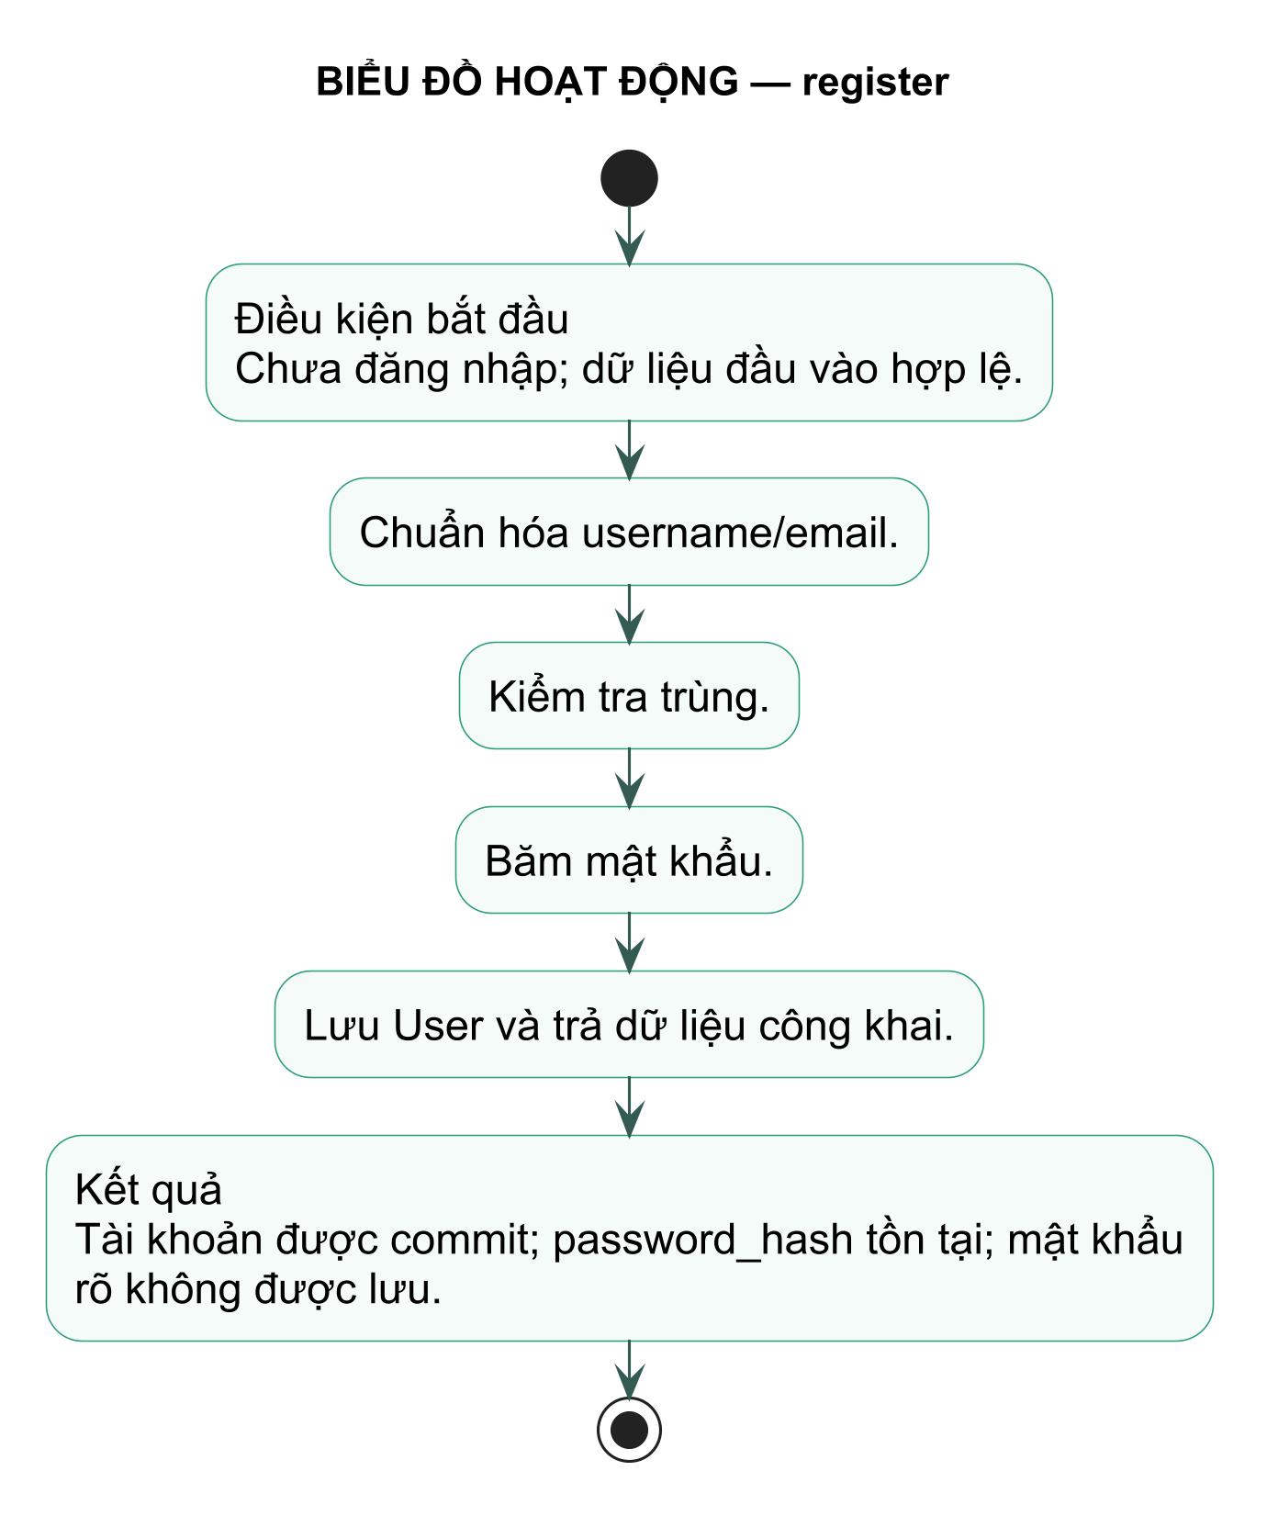

Thao tác 2: login
Thao tác (Router/Core) | login
Mô tả | Xác thực bằng username hoặc email và cấp JWT.
Tham số đầu vào
  Tên | Kiểu dữ liệu | Kích thước
  identifier | String | Không rỗng
  password | String | ≥6 ký tự
Kết quả đầu ra
  Tên | Kiểu dữ liệu | Kích thước
  access_token | JWT String | Theo token ký
  token_type | String | 6 ký tự: bearer
Luồng xử lý | 1) Tìm User theo username, sau đó email. 2) So khớp bcrypt. 3) Tạo JWT chứa user id. 4) Trả token; sai thì trả 401.
Điều kiện bắt đầu | Tài khoản tồn tại; client chưa có phiên hợp lệ.
Điều kiện kết thúc | Đúng: token hợp lệ được trả. Sai: không tạo phiên và trả thông báo lỗi.
Biểu đồ hoạt động – login
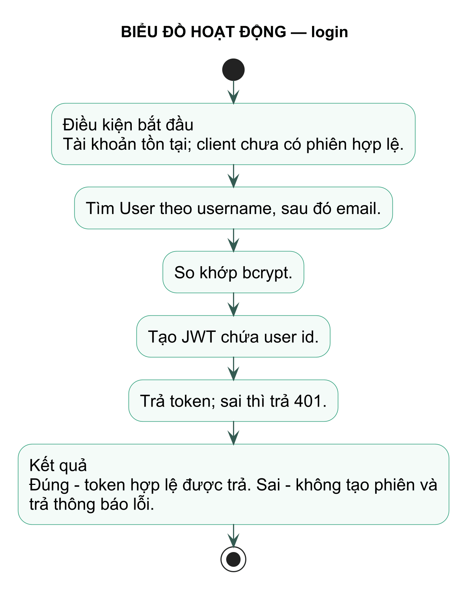

Thao tác 3: get_profile
Thao tác (Router/Core) | get_profile
Mô tả | Lấy thông tin tài khoản hiện tại.
Tham số đầu vào
  Tên | Kiểu dữ liệu | Kích thước
  access_token | JWT String | Theo token ký
Kết quả đầu ra
  Tên | Kiểu dữ liệu | Kích thước
  user | UserOut | 5 trường công khai
Luồng xử lý | 1) Giải mã JWT. 2) Tìm User theo sub. 3) Trả hồ sơ không chứa password_hash/token reset.
Điều kiện bắt đầu | JWT còn hiệu lực.
Điều kiện kết thúc | Trả đúng người dùng hiện tại hoặc 401.
Biểu đồ hoạt động – get_profile
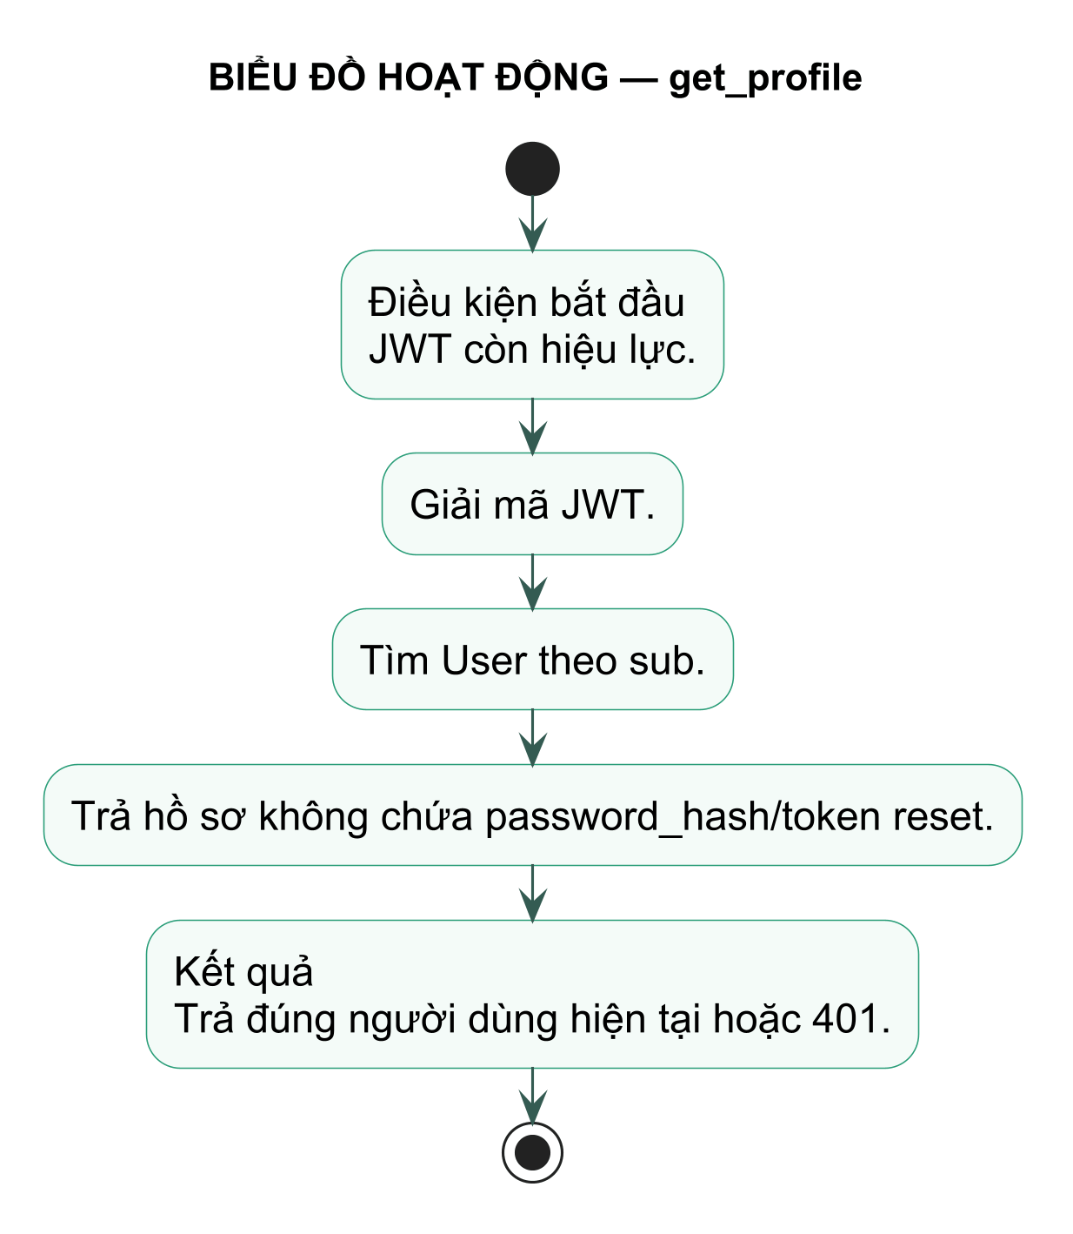

Thao tác 4: update_profile
Thao tác (Router/Core) | update_profile
Mô tả | Cập nhật tên hiển thị, username và email.
Tham số đầu vào
  Tên | Kiểu dữ liệu | Kích thước
  display_name | String? | ≤80 ký tự
  username | String | 3–50 ký tự
  email | Email | ≤254 ký tự
Kết quả đầu ra
  Tên | Kiểu dữ liệu | Kích thước
  user | UserOut | 5 trường công khai
Luồng xử lý | 1) Kiểm tra quyền sở hữu. 2) Chuẩn hóa và kiểm tra trùng. 3) Vô hiệu token reset nếu email đổi. 4) Commit và trả hồ sơ.
Điều kiện bắt đầu | Đã đăng nhập; User tồn tại.
Điều kiện kết thúc | Dữ liệu mới được lưu duy nhất; token reset cũ bị xóa khi cần.
Biểu đồ hoạt động – update_profile
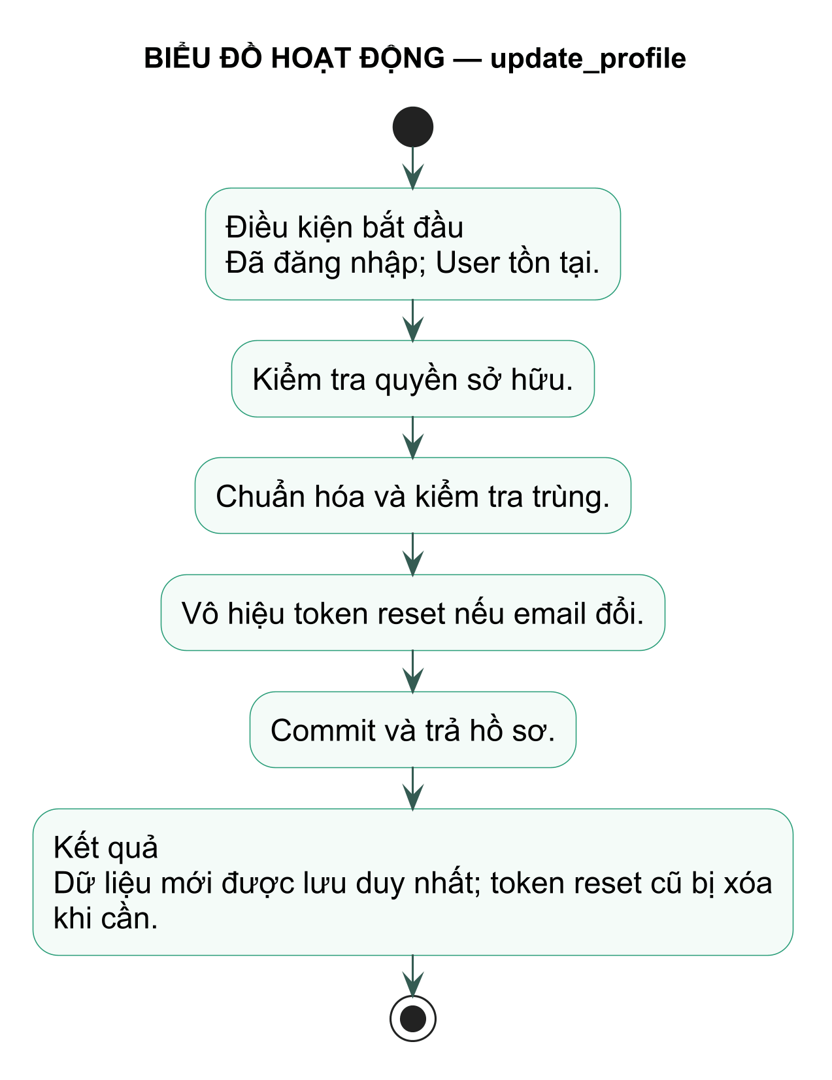

Thao tác 5: forgot_password
Thao tác (Router/Core) | forgot_password
Mô tả | Tạo yêu cầu khôi phục mật khẩu an toàn.
Tham số đầu vào
  Tên | Kiểu dữ liệu | Kích thước
  email | Email | ≤254 ký tự
Kết quả đầu ra
  Tên | Kiểu dữ liệu | Kích thước
  message | String | Thông báo chung
Luồng xử lý | 1) Chuẩn hóa email. 2) Kiểm tra giới hạn 3 lần/giờ. 3) Nếu User tồn tại, tạo token, lưu hash và hạn 15 phút. 4) Gửi email; luôn trả thông báo chung.
Điều kiện bắt đầu | Người dùng truy cập chức năng quên mật khẩu.
Điều kiện kết thúc | Không tiết lộ email tồn tại; token hợp lệ được lưu khi tìm thấy tài khoản.
Biểu đồ hoạt động – forgot_password
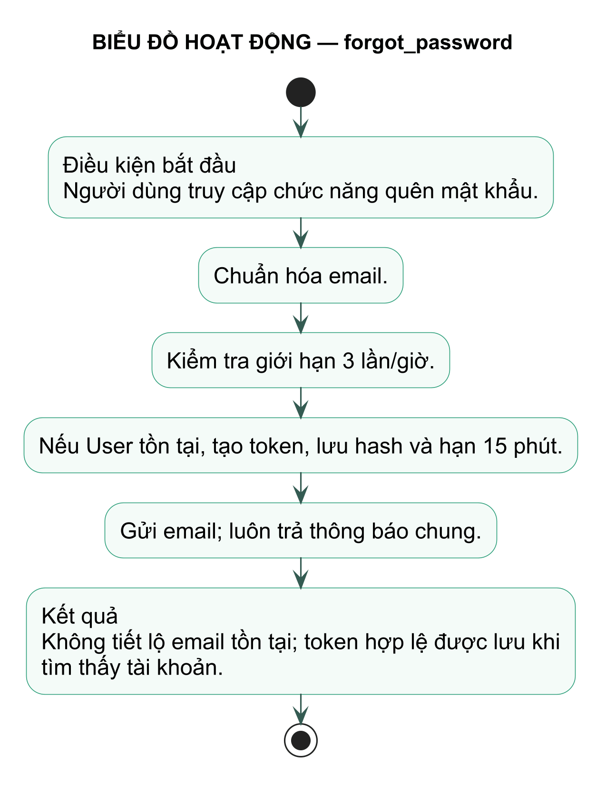

Thao tác 6: reset_password
Thao tác (Router/Core) | reset_password
Mô tả | Đổi mật khẩu bằng token dùng một lần.
Tham số đầu vào
  Tên | Kiểu dữ liệu | Kích thước
  token | String | Token URL-safe
  new_password | String | ≥6 ký tự
Kết quả đầu ra
  Tên | Kiểu dữ liệu | Kích thước
  message | String | Thông báo kết quả
Luồng xử lý | 1) Hash token đầu vào. 2) Tìm User và kiểm tra hạn. 3) Băm mật khẩu mới. 4) Xóa token và commit.
Điều kiện bắt đầu | Token tồn tại, chưa hết hạn và chưa sử dụng.
Điều kiện kết thúc | Mật khẩu mới được lưu; token bị vô hiệu hóa; người dùng đăng nhập lại.
Biểu đồ hoạt động – reset_password
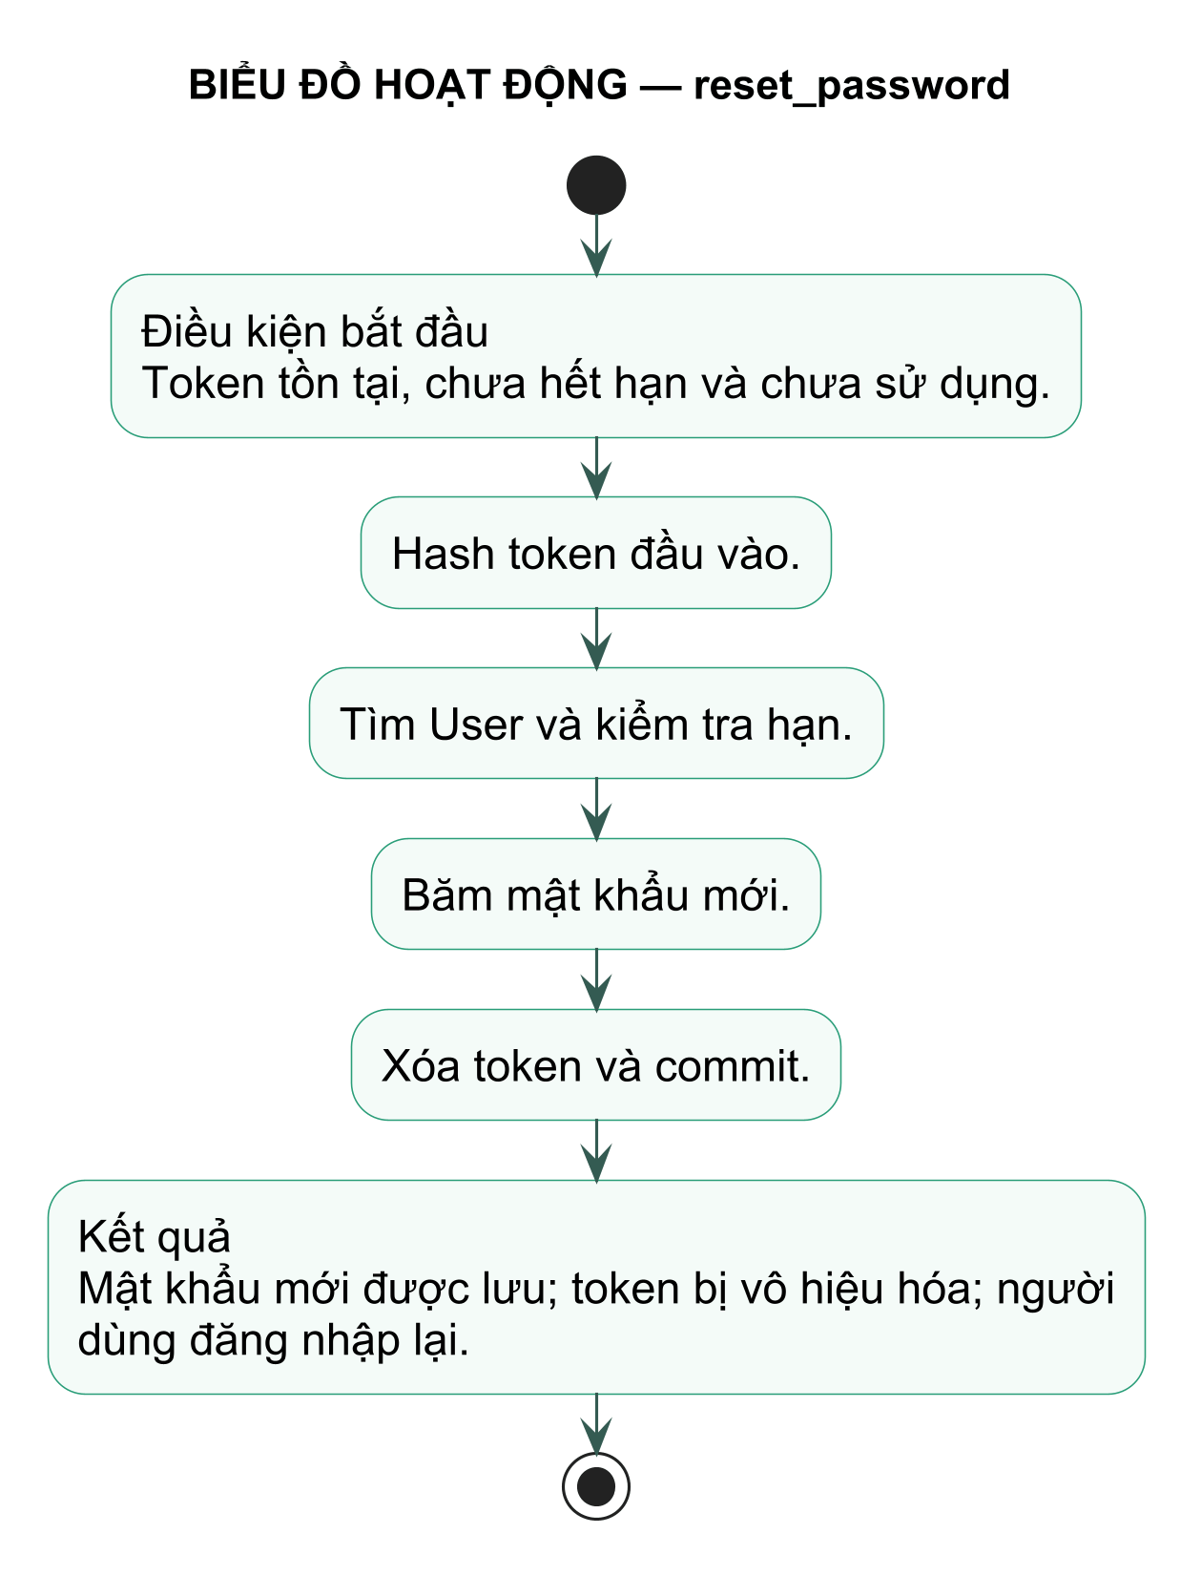

Thao tác 7: upload_avatar
Thao tác (Router/Core) | upload_avatar
Mô tả | Tải và gắn ảnh đại diện cho User.
Tham số đầu vào
  Tên | Kiểu dữ liệu | Kích thước
  file | Binary | ≤2 MB
  content_type | String | PNG/JPEG/WebP
Kết quả đầu ra
  Tên | Kiểu dữ liệu | Kích thước
  user | UserOut | Có avatar_url mới
Luồng xử lý | 1) Kiểm tra MIME, chữ ký tệp và kích thước. 2) Lưu với tên ngẫu nhiên. 3) Cập nhật avatar_url. 4) Xóa ảnh cũ sau commit.
Điều kiện bắt đầu | Đã đăng nhập; tệp không rỗng.
Điều kiện kết thúc | Ảnh mới tồn tại và URL được lưu; lỗi thì không thay đổi avatar cũ.
Biểu đồ hoạt động – upload_avatar
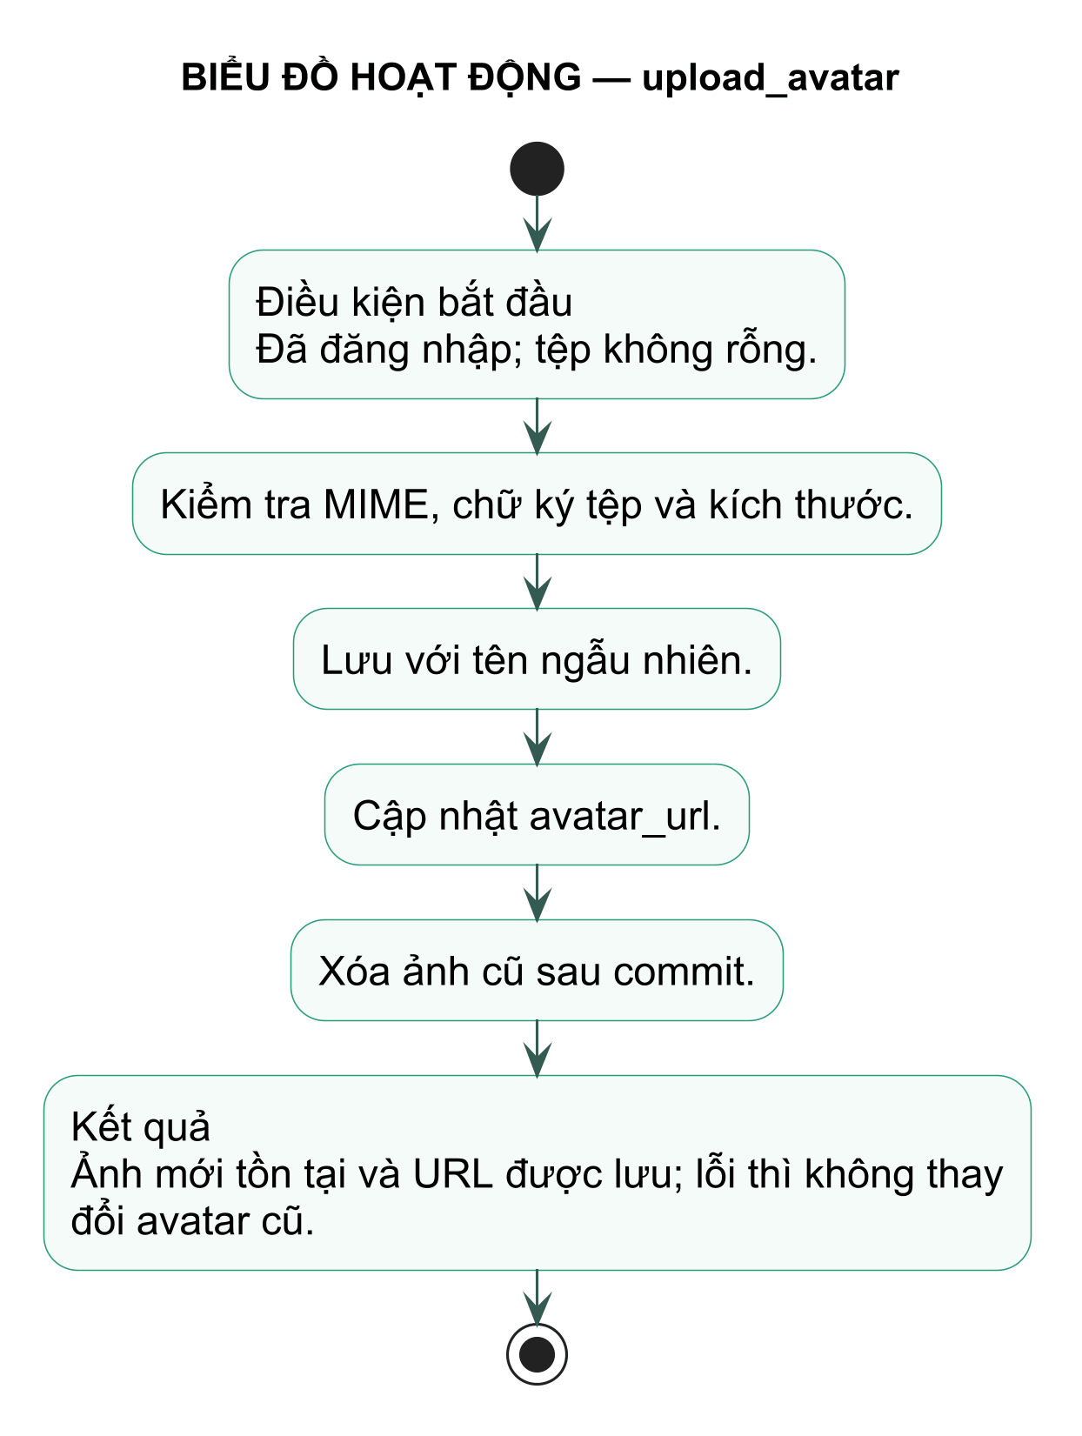

Thao tác 8: delete_avatar
Thao tác (Router/Core) | delete_avatar
Mô tả | Xóa ảnh đại diện hiện tại.
Tham số đầu vào | Không có.
Kết quả đầu ra
  Tên | Kiểu dữ liệu | Kích thước
  user | UserOut | avatar_url=null
Luồng xử lý | 1) Lưu URL cũ. 2) Đặt avatar_url=null và commit. 3) Xóa tệp local thuộc thư mục avatar.
Điều kiện bắt đầu | Đã đăng nhập; User tồn tại.
Điều kiện kết thúc | Hồ sơ không còn avatar_url; tệp local cũ được loại bỏ nếu có.
Biểu đồ hoạt động – delete_avatar
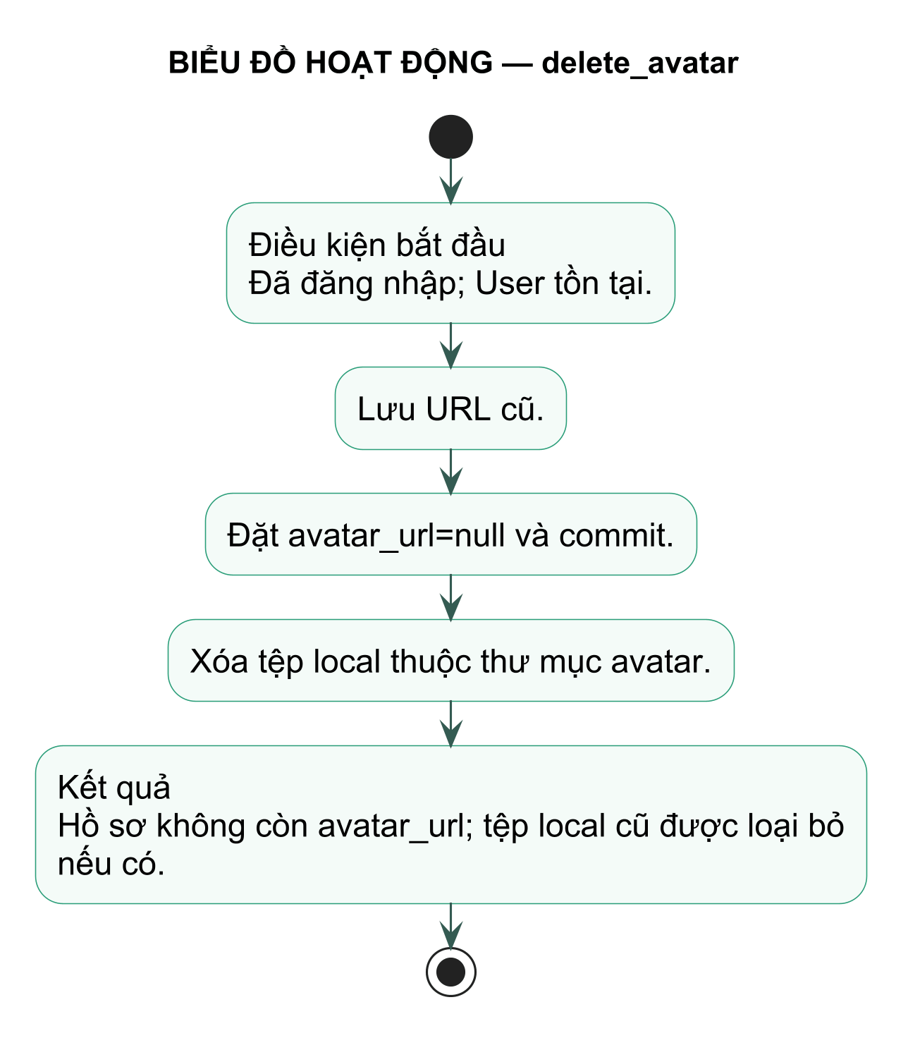

2.2. Đặc tả Class Category
Bảng ánh xạ: categories
Quản lý danh mục thu/chi thuộc riêng từng người dùng.

a) Các thuộc tính
Tên | Kiểu dữ liệu | Kích thước | Ý nghĩa
id | String/UUID | 36 ký tự | Khóa chính.
user_id | String/UUID | 36 ký tự | FK → users.id; bắt buộc.
name | String | Tên hiển thị | Tên danh mục.
type | Enum String | income/expense | Loại thu hoặc chi.
color | Hex String | 7 ký tự | Màu #RRGGBB.
icon | Enum String | Khóa icon cho phép | Biểu tượng giao diện.

b) Các thao tác Router/Core liên quan và biểu đồ hoạt động

Thao tác 1: list_categories
Thao tác (Router/Core) | list_categories
Mô tả | Liệt kê danh mục của người dùng.
Tham số đầu vào
  Tên | Kiểu dữ liệu | Kích thước
  query | String? | Từ khóa tùy chọn
Kết quả đầu ra
  Tên | Kiểu dữ liệu | Kích thước
  categories | List<CategoryOut> | 0..n phần tử
Luồng xử lý | 1) Lấy current_user. 2) Lọc Category theo user_id. 3) Lọc tên ở client khi có query. 4) Trả danh sách.
Điều kiện bắt đầu | Đã đăng nhập.
Điều kiện kết thúc | Chỉ dữ liệu thuộc current_user được trả.
Biểu đồ hoạt động – list_categories
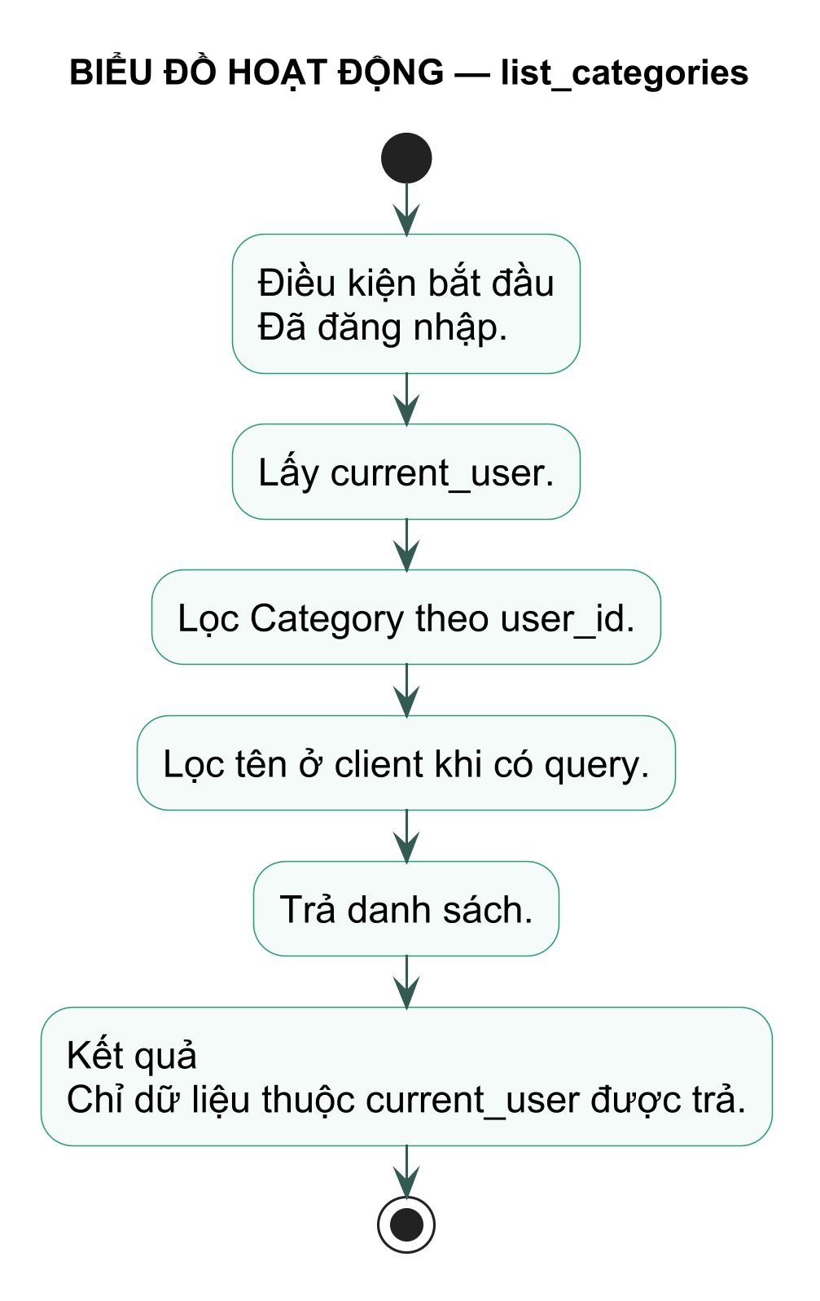

Thao tác 2: create_category
Thao tác (Router/Core) | create_category
Mô tả | Tạo danh mục mới.
Tham số đầu vào
  Tên | Kiểu dữ liệu | Kích thước
  name | String | Không rỗng
  type | Enum | income/expense
  color | Hex String | 7 ký tự
  icon | Enum String | 1 khóa hợp lệ
Kết quả đầu ra
  Tên | Kiểu dữ liệu | Kích thước
  category | CategoryOut | 6 trường
Luồng xử lý | 1) Kiểm tra type/icon. 2) Kiểm tra name+type không trùng theo user. 3) Gắn user_id. 4) Commit và trả Category.
Điều kiện bắt đầu | Đã đăng nhập; dữ liệu hợp lệ.
Điều kiện kết thúc | Danh mục mới thuộc current_user và xuất hiện trong danh sách.
Biểu đồ hoạt động – create_category
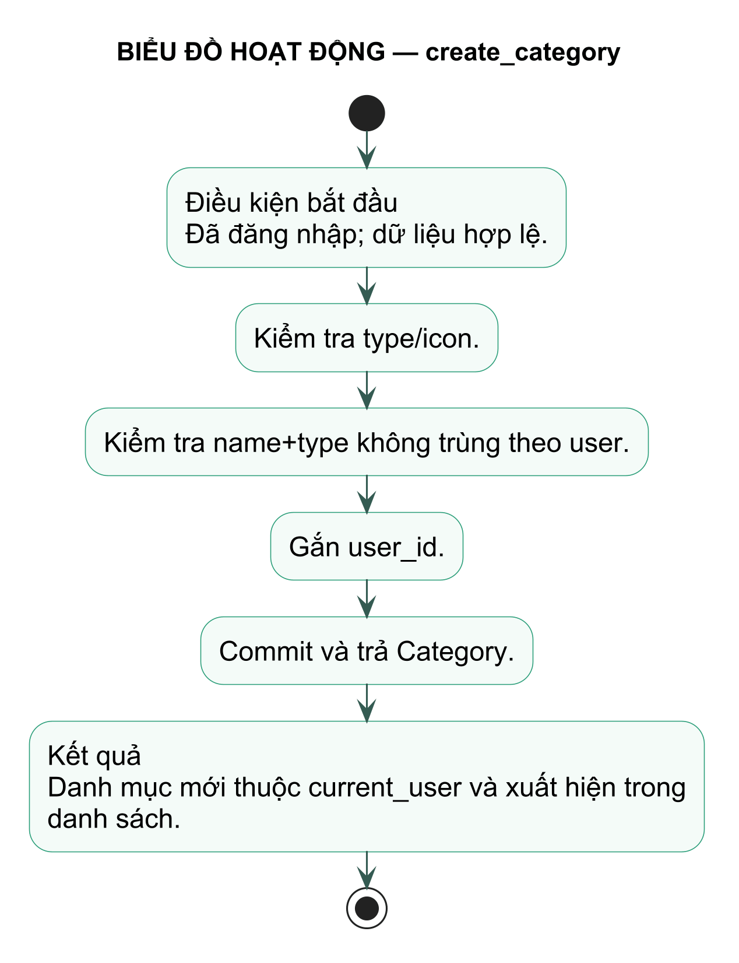

Thao tác 3: update_category
Thao tác (Router/Core) | update_category
Mô tả | Cập nhật tên, màu hoặc icon.
Tham số đầu vào
  Tên | Kiểu dữ liệu | Kích thước
  category_id | UUID | 36 ký tự
  name | String? | Không rỗng nếu có
  color | Hex String? | 7 ký tự
  icon | Enum String? | 1 khóa
Kết quả đầu ra
  Tên | Kiểu dữ liệu | Kích thước
  category | CategoryOut | 6 trường
Luồng xử lý | 1) Tìm Category theo id+user_id. 2) Kiểm tra dữ liệu và trùng tên. 3) Gán trường được gửi. 4) Commit.
Điều kiện bắt đầu | Đã đăng nhập; Category thuộc current_user.
Điều kiện kết thúc | Category được cập nhật; các quan hệ được giữ nguyên.
Biểu đồ hoạt động – update_category
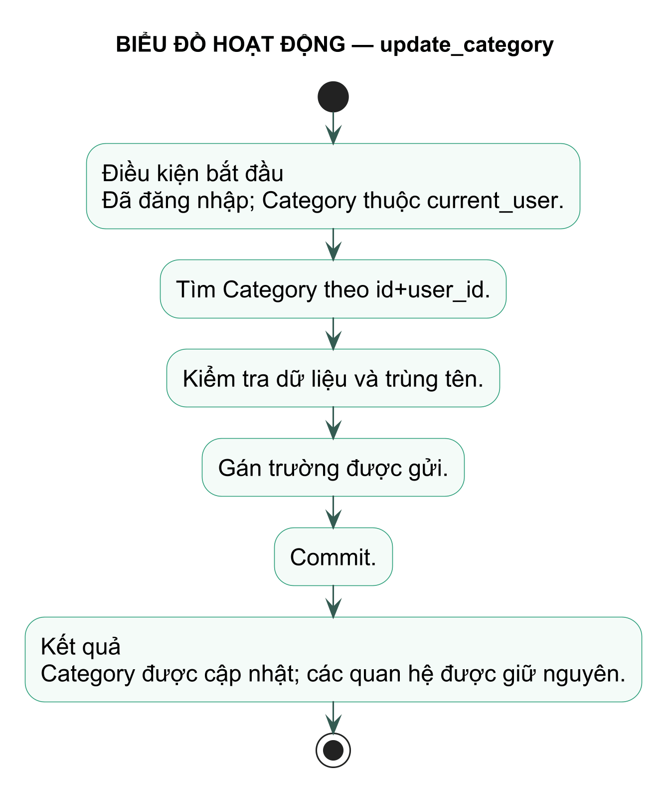

Thao tác 4: delete_category
Thao tác (Router/Core) | delete_category
Mô tả | Xóa danh mục không còn được giao dịch sử dụng.
Tham số đầu vào
  Tên | Kiểu dữ liệu | Kích thước
  category_id | UUID | 36 ký tự
Kết quả đầu ra
  Tên | Kiểu dữ liệu | Kích thước
  status | HTTP | 204 hoặc lỗi
Luồng xử lý | 1) Tìm Category theo quyền sở hữu. 2) Kiểm tra Transaction tham chiếu. 3) Nếu không có, xóa và commit; nếu có, trả lỗi.
Điều kiện bắt đầu | Đã đăng nhập; Category tồn tại.
Điều kiện kết thúc | Thành công: Category bị xóa. Thất bại: dữ liệu giữ nguyên.
Biểu đồ hoạt động – delete_category
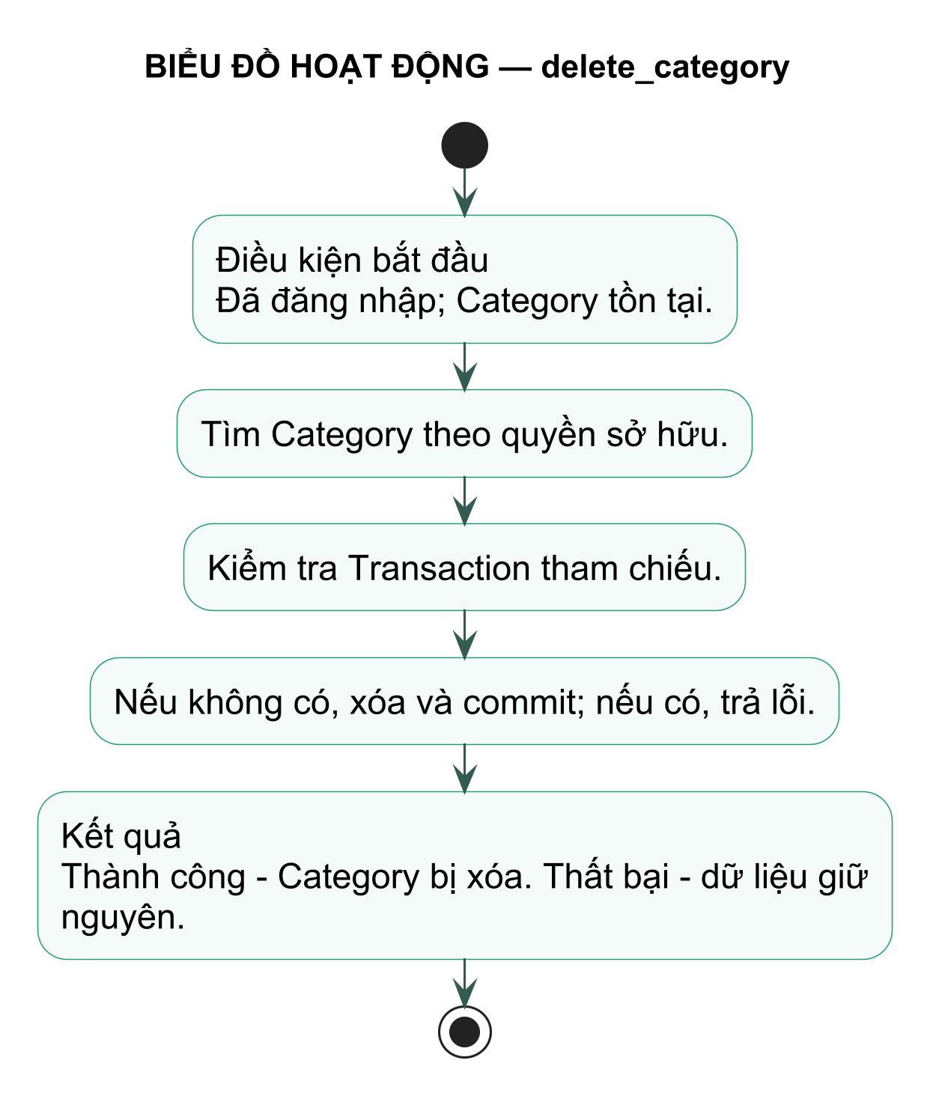

2.3. Đặc tả Class Transaction
Bảng ánh xạ: transactions
Lưu khoản thu/chi và cung cấp dữ liệu cho Dashboard, Reports và Assistant.

a) Các thuộc tính
Tên | Kiểu dữ liệu | Kích thước | Ý nghĩa
id | String/UUID | 36 ký tự | Khóa chính.
user_id | String/UUID | 36 ký tự | FK → users.id.
category_id | String/UUID | 36 ký tự | FK → categories.id.
amount | Numeric | 14,2 | Số tiền chính xác; >0.
type | Enum String | income/expense | Suy ra từ Category.type.
txn_date | Date | YYYY-MM-DD | Ngày giao dịch; không ở tương lai.
note | String? | ≤240 ký tự ở UI | Ghi chú tùy chọn.

b) Các thao tác Router/Core liên quan và biểu đồ hoạt động

Thao tác 1: list_transactions
Thao tác (Router/Core) | list_transactions
Mô tả | Liệt kê và lọc giao dịch.
Tham số đầu vào
  Tên | Kiểu dữ liệu | Kích thước
  category_id | UUID? | 36 ký tự
  type | Enum? | income/expense
  from_date | Date? | YYYY-MM-DD
  to_date | Date? | YYYY-MM-DD
  query | String? | Từ khóa
Kết quả đầu ra
  Tên | Kiểu dữ liệu | Kích thước
  transactions | List<TransactionOut> | 0..n phần tử
Luồng xử lý | 1) Khởi tạo truy vấn theo user_id. 2) Áp dụng category/type/ngày. 3) Sắp xếp. 4) Client lọc query theo ghi chú hoặc danh mục.
Điều kiện bắt đầu | Đã đăng nhập; khoảng ngày hợp lệ.
Điều kiện kết thúc | Chỉ giao dịch đúng quyền và điều kiện được trả.
Biểu đồ hoạt động – list_transactions
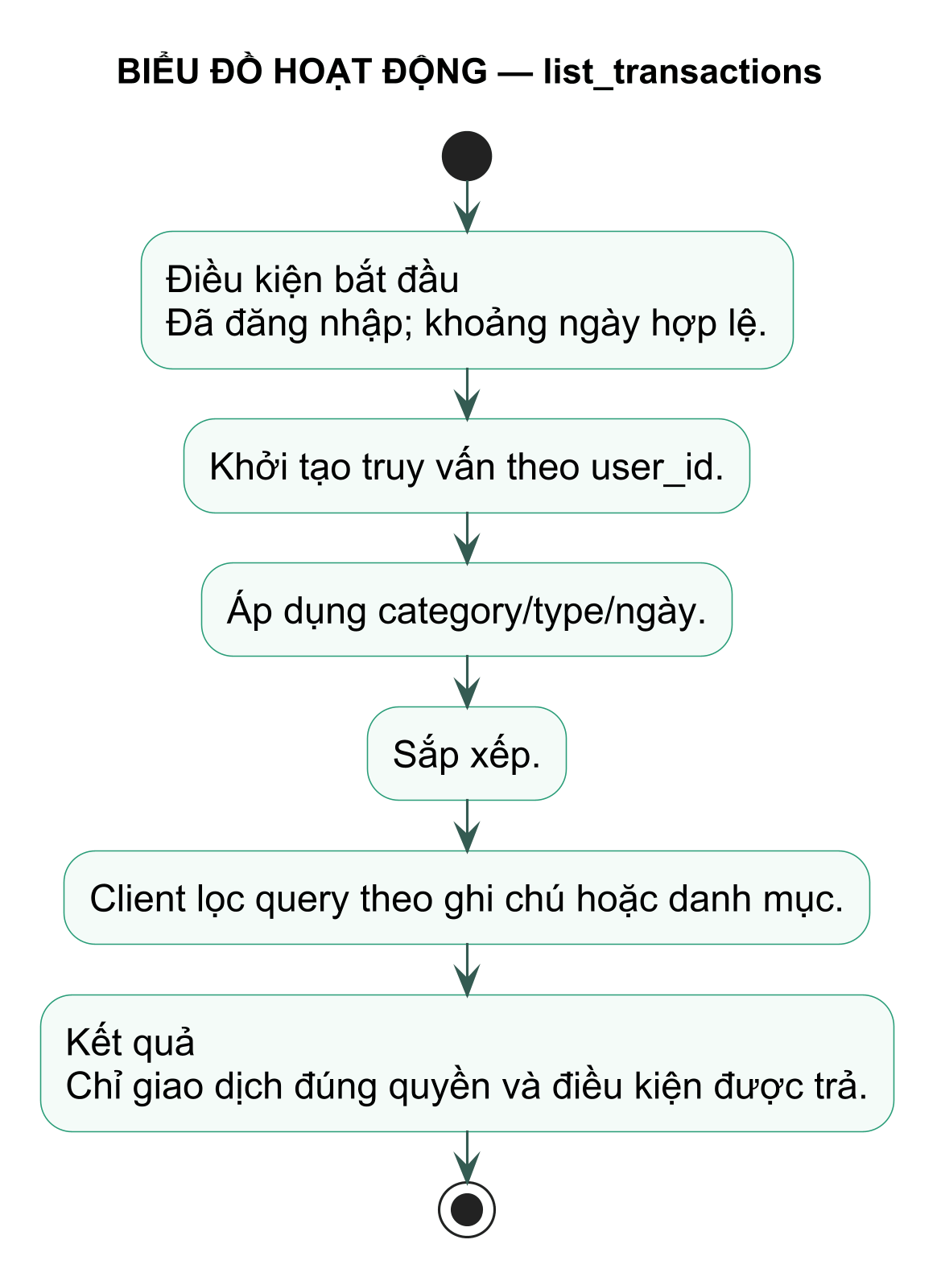

Thao tác 2: create_transaction
Thao tác (Router/Core) | create_transaction
Mô tả | Tạo khoản thu hoặc chi.
Tham số đầu vào
  Tên | Kiểu dữ liệu | Kích thước
  category_id | UUID | 36 ký tự
  amount | Decimal | 14,2; >0
  txn_date | Date | Không tương lai
  note | String? | ≤240 ký tự
Kết quả đầu ra
  Tên | Kiểu dữ liệu | Kích thước
  transaction | TransactionOut | 7 trường
Luồng xử lý | 1) Kiểm tra Category thuộc user. 2) Lấy type từ Category. 3) Kiểm tra amount/ngày. 4) Lưu Transaction và trả kết quả.
Điều kiện bắt đầu | Đã đăng nhập; Category tồn tại.
Điều kiện kết thúc | Transaction được commit với user_id và type chính xác.
Biểu đồ hoạt động – create_transaction
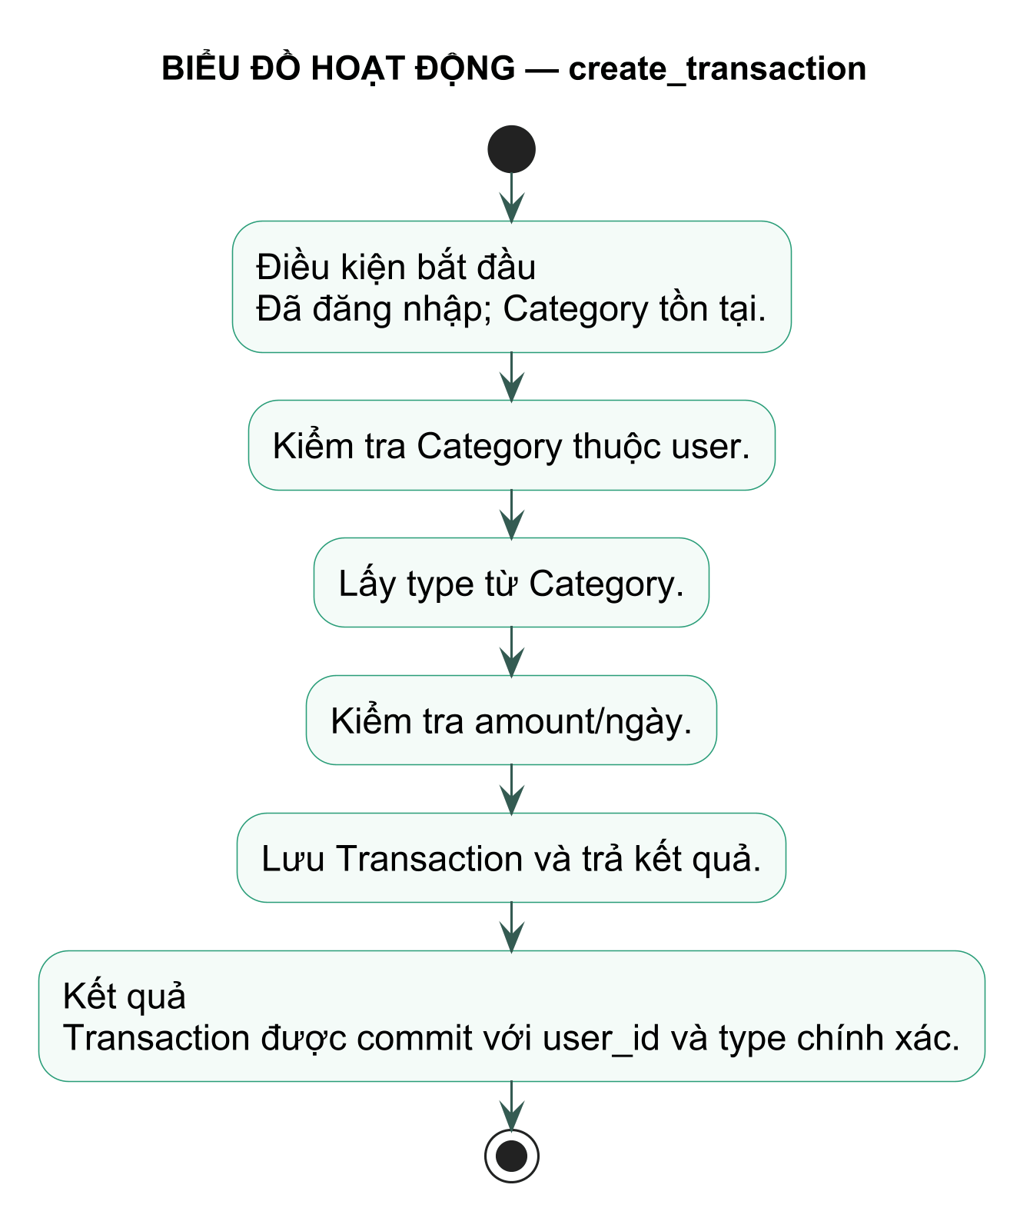

Thao tác 3: update_transaction
Thao tác (Router/Core) | update_transaction
Mô tả | Cập nhật giao dịch hiện có.
Tham số đầu vào
  Tên | Kiểu dữ liệu | Kích thước
  transaction_id | UUID | 36 ký tự
  category_id | UUID? | 36 ký tự
  amount | Decimal? | 14,2; >0
  txn_date | Date? | Không tương lai
  note | String? | ≤240 ký tự
Kết quả đầu ra
  Tên | Kiểu dữ liệu | Kích thước
  transaction | TransactionOut | 7 trường
Luồng xử lý | 1) Tìm Transaction theo id+user_id. 2) Kiểm tra Category mới nếu có. 3) Đồng bộ type. 4) Gán trường và commit.
Điều kiện bắt đầu | Đã đăng nhập; Transaction thuộc current_user.
Điều kiện kết thúc | Dữ liệu mới được lưu; type nhất quán với Category.
Biểu đồ hoạt động – update_transaction
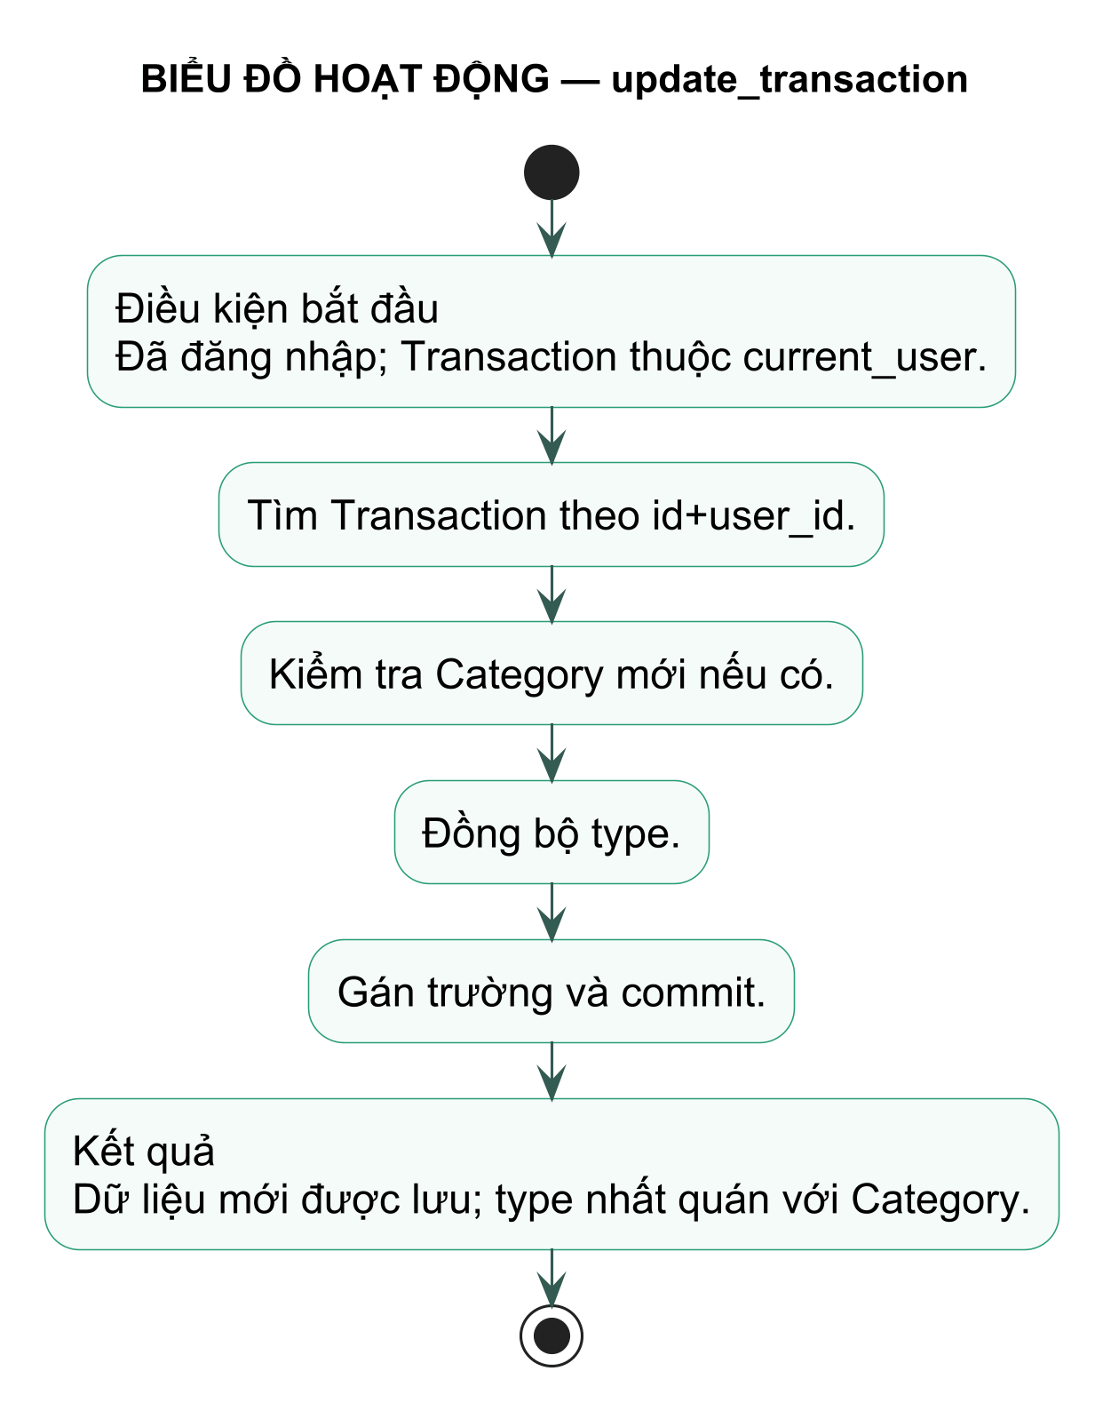

Thao tác 4: delete_transaction
Thao tác (Router/Core) | delete_transaction
Mô tả | Xóa giao dịch thuộc người dùng.
Tham số đầu vào
  Tên | Kiểu dữ liệu | Kích thước
  transaction_id | UUID | 36 ký tự
Kết quả đầu ra
  Tên | Kiểu dữ liệu | Kích thước
  status | HTTP | 204 hoặc lỗi
Luồng xử lý | 1) Tìm theo transaction_id+user_id. 2) Nếu tồn tại, xóa. 3) Commit.
Điều kiện bắt đầu | Đã đăng nhập; người dùng xác nhận xóa.
Điều kiện kết thúc | Transaction không còn tồn tại; số liệu tổng hợp thay đổi theo dữ liệu còn lại.
Biểu đồ hoạt động – delete_transaction
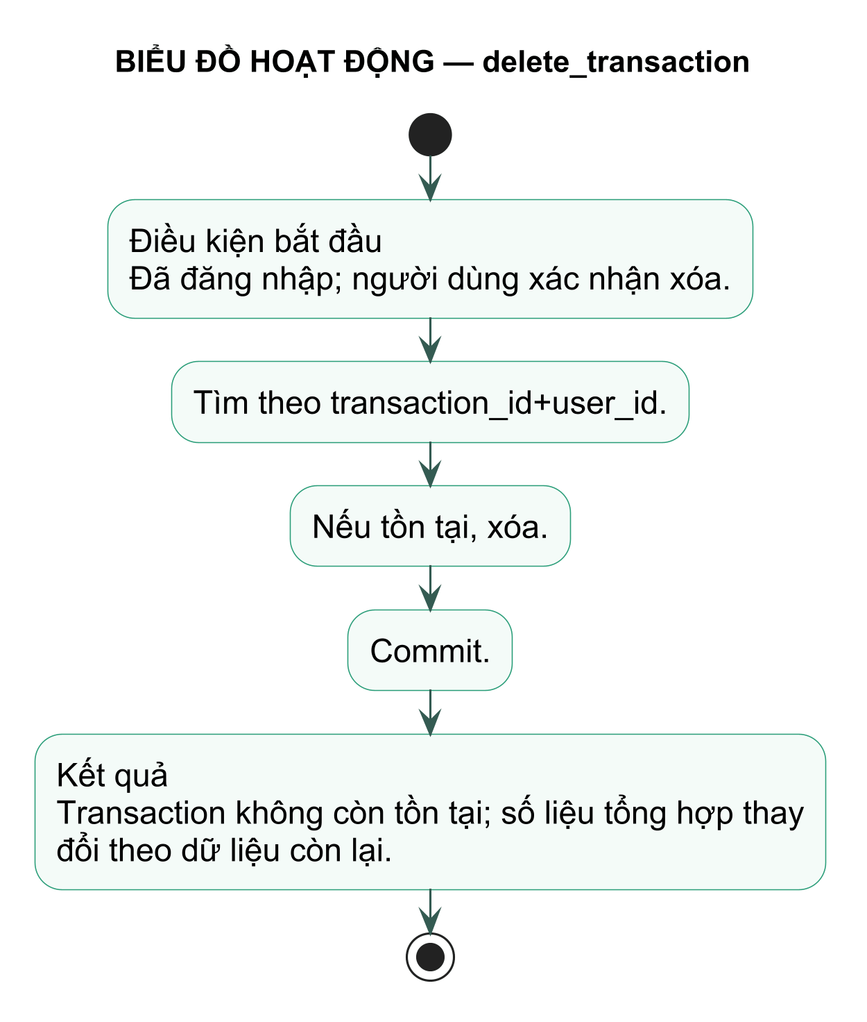

2.4. Đặc tả Class Budget
Bảng ánh xạ: budgets
Lưu hạn mức chi tiêu theo danh mục, tháng và năm.

a) Các thuộc tính
Tên | Kiểu dữ liệu | Kích thước | Ý nghĩa
id | String/UUID | 36 ký tự | Khóa chính.
user_id | String/UUID | 36 ký tự | FK → users.id.
category_id | String/UUID | 36 ký tự | FK → categories.id.
month | Integer | 1–12 | Tháng áp dụng.
year | Integer | 4 chữ số | Năm áp dụng.
limit_amount | Numeric | 14,2 | Hạn mức; >0.

b) Các thao tác Router/Core liên quan và biểu đồ hoạt động

Thao tác 1: list_budgets
Thao tác (Router/Core) | list_budgets
Mô tả | Lấy ngân sách theo kỳ và tính tiến độ.
Tham số đầu vào
  Tên | Kiểu dữ liệu | Kích thước
  month | Integer | 1–12
  year | Integer | 4 chữ số
Kết quả đầu ra
  Tên | Kiểu dữ liệu | Kích thước
  budgets | List<BudgetOut> | 0..n phần tử
Luồng xử lý | 1) Lọc Budget theo user và kỳ. 2) SUM giao dịch chi theo category. 3) Tính spent, remaining, usage và is_over. 4) Trả kết quả.
Điều kiện bắt đầu | Đã đăng nhập; kỳ hợp lệ.
Điều kiện kết thúc | Danh sách gồm dữ liệu lưu và trường tính động chính xác.
Biểu đồ hoạt động – list_budgets
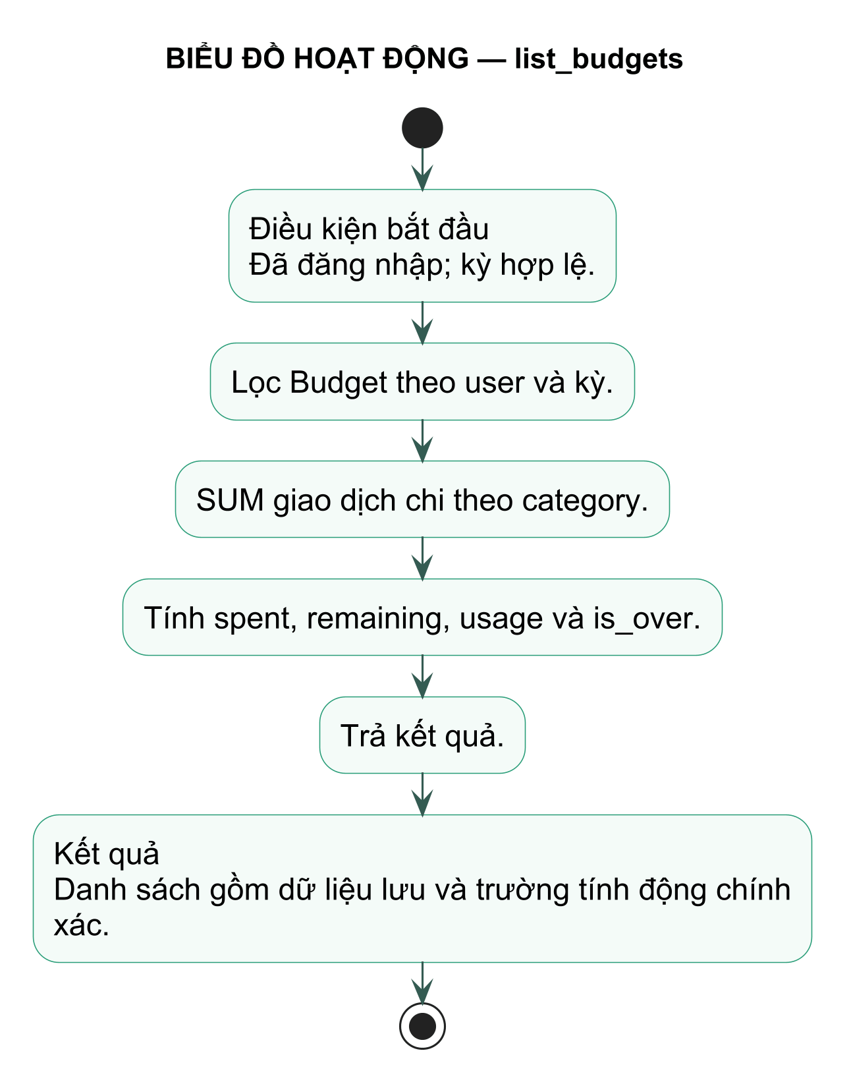

Thao tác 2: create_budget
Thao tác (Router/Core) | create_budget
Mô tả | Đặt ngân sách mới.
Tham số đầu vào
  Tên | Kiểu dữ liệu | Kích thước
  category_id | UUID | 36 ký tự
  month | Integer | 1–12
  year | Integer | 4 chữ số
  limit_amount | Decimal | 14,2; >0
Kết quả đầu ra
  Tên | Kiểu dữ liệu | Kích thước
  budget | BudgetOut | Có spent/is_over
Luồng xử lý | 1) Kiểm tra Category expense thuộc user. 2) Kiểm tra chưa có Budget cùng category/kỳ. 3) Lưu. 4) Tính và trả dữ liệu đầu ra.
Điều kiện bắt đầu | Đã đăng nhập; Category chi tồn tại.
Điều kiện kết thúc | Một Budget duy nhất được tạo cho category/month/year/user.
Biểu đồ hoạt động – create_budget
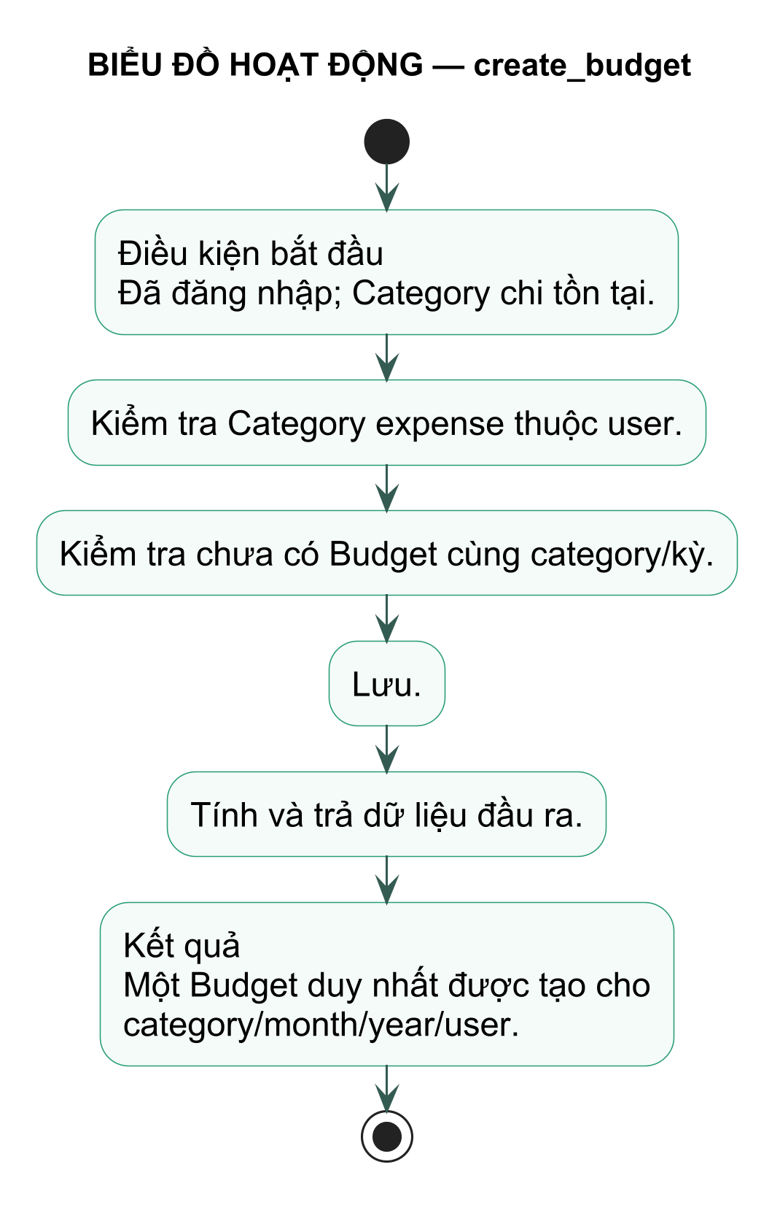

Thao tác 3: update_budget
Thao tác (Router/Core) | update_budget
Mô tả | Thay đổi hạn mức ngân sách.
Tham số đầu vào
  Tên | Kiểu dữ liệu | Kích thước
  budget_id | UUID | 36 ký tự
  limit_amount | Decimal | 14,2; >0
Kết quả đầu ra
  Tên | Kiểu dữ liệu | Kích thước
  budget | BudgetOut | Có tiến độ mới
Luồng xử lý | 1) Tìm Budget theo quyền sở hữu. 2) Kiểm tra hạn mức. 3) Cập nhật và commit. 4) Tính lại spent/is_over.
Điều kiện bắt đầu | Đã đăng nhập; Budget thuộc current_user.
Điều kiện kết thúc | Hạn mức và tỷ lệ sử dụng phản ánh giá trị mới.
Biểu đồ hoạt động – update_budget
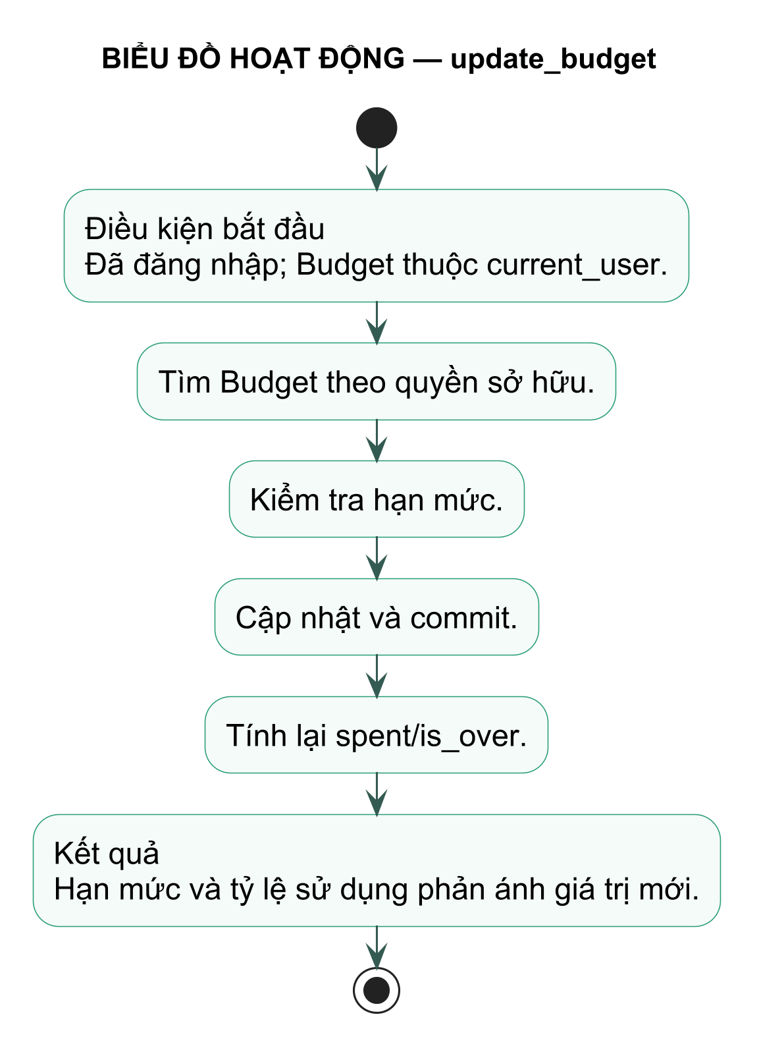

Thao tác 4: delete_budget
Thao tác (Router/Core) | delete_budget
Mô tả | Xóa hạn mức ngân sách.
Tham số đầu vào
  Tên | Kiểu dữ liệu | Kích thước
  budget_id | UUID | 36 ký tự
Kết quả đầu ra
  Tên | Kiểu dữ liệu | Kích thước
  status | HTTP | 204 hoặc lỗi
Luồng xử lý | 1) Tìm Budget theo id+user_id. 2) Xóa. 3) Commit.
Điều kiện bắt đầu | Đã đăng nhập; Budget tồn tại.
Điều kiện kết thúc | Budget bị xóa; giao dịch và Category không bị ảnh hưởng.
Biểu đồ hoạt động – delete_budget
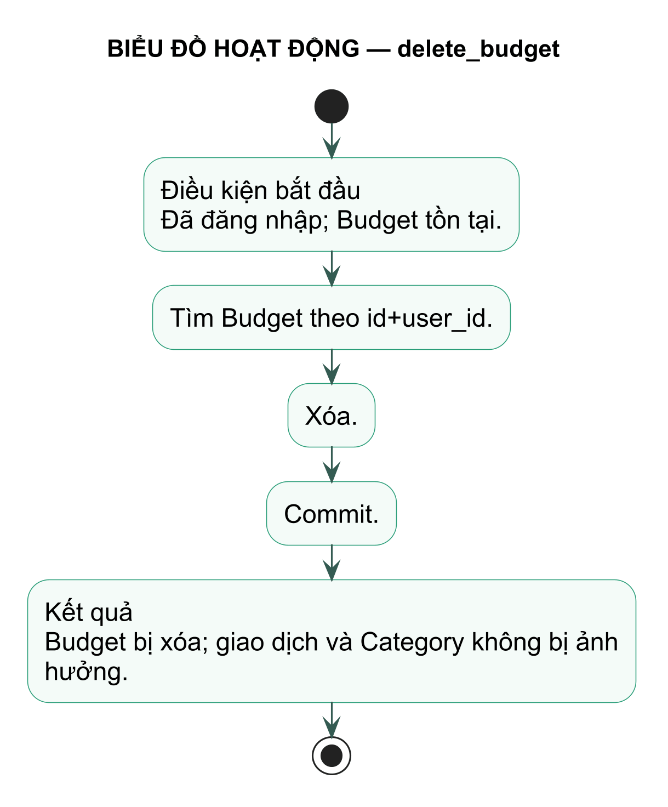

Thao tác 5: compute_spent
Thao tác (Router/Core) | compute_spent
Mô tả | Tính tổng chi của danh mục trong kỳ.
Tham số đầu vào
  Tên | Kiểu dữ liệu | Kích thước
  category_id | UUID | 36 ký tự
  month | Integer | 1–12
  year | Integer | 4 chữ số
Kết quả đầu ra
  Tên | Kiểu dữ liệu | Kích thước
  spent | Decimal | 14,2
Luồng xử lý | 1) Xác định đầu/cuối tháng. 2) Lọc Transaction expense theo user/category/ngày. 3) SUM amount; null chuyển thành 0.
Điều kiện bắt đầu | Category và kỳ đã xác định.
Điều kiện kết thúc | Trả tổng chi không âm; không ghi thêm dữ liệu.
Biểu đồ hoạt động – compute_spent
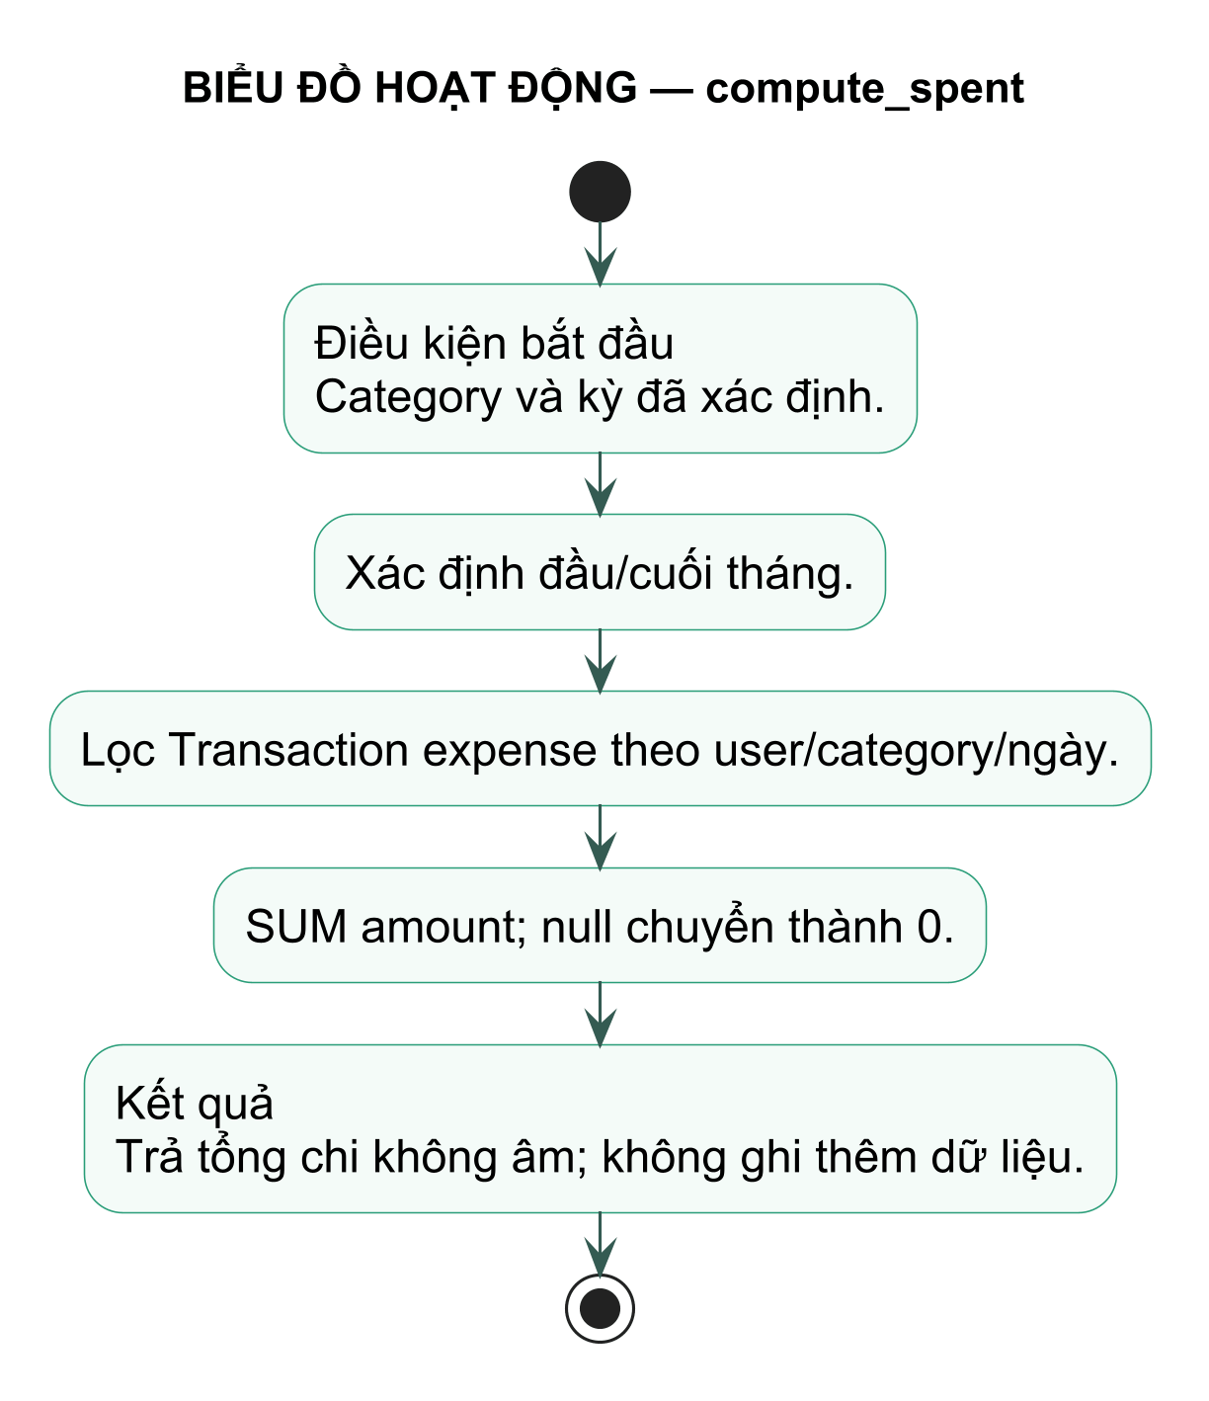

2.5. Đặc tả Class SavingGoal
Bảng ánh xạ: saving_goals
Quản lý mục tiêu tiết kiệm, tiến độ tính động và kết quả hoàn thành.

a) Các thuộc tính
Tên | Kiểu dữ liệu | Kích thước | Ý nghĩa
id | String/UUID | 36 ký tự | Khóa chính.
user_id | String/UUID | 36 ký tự | FK → users.id.
name | String | 1–100 ký tự | Tên mục tiêu.
target_amount | Numeric | 14,2 | Số tiền cần đạt; >0.
deadline | Date? | YYYY-MM-DD | Thời hạn tùy chọn.
status | Enum String | active/completed | Trạng thái.
completion_amount | Numeric? | 14,2 | Số tiền khi hoàn thành.
completion_mode | Enum String? | keep/release/spend | Cách xử lý tiền.

b) Các thao tác Router/Core liên quan và biểu đồ hoạt động

Thao tác 1: list_goals
Thao tác (Router/Core) | list_goals
Mô tả | Liệt kê mục tiêu và tiến độ.
Tham số đầu vào | Không có.
Kết quả đầu ra
  Tên | Kiểu dữ liệu | Kích thước
  goals | List<GoalOut> | 0..n phần tử
Luồng xử lý | 1) Lọc SavingGoal theo user_id. 2) Lấy GoalItem. 3) Tính current_amount từ GoalTransaction. 4) Trả danh sách.
Điều kiện bắt đầu | Đã đăng nhập.
Điều kiện kết thúc | Mỗi GoalOut có items và current_amount tính đúng.
Biểu đồ hoạt động – list_goals
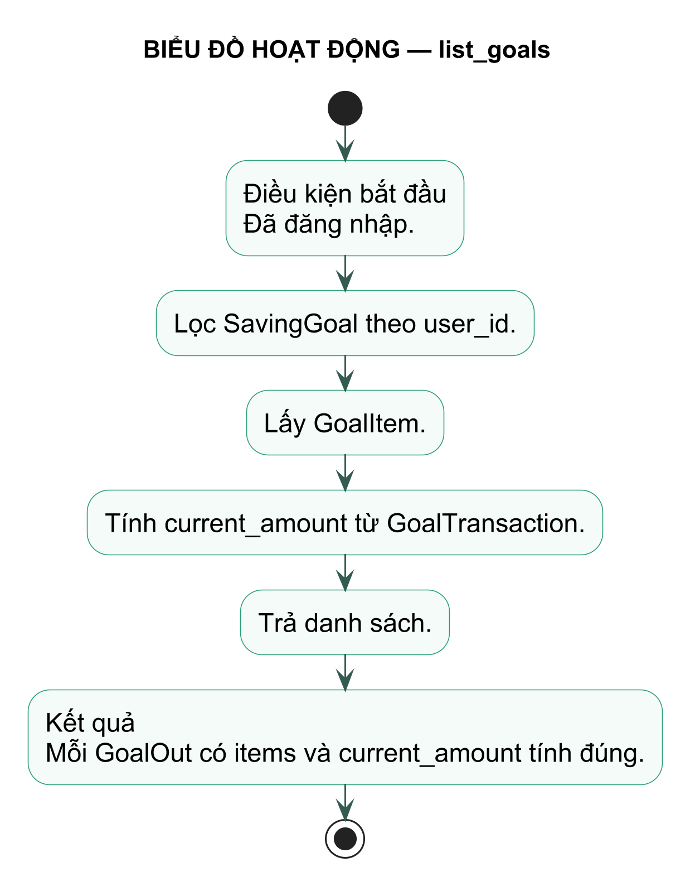

Thao tác 2: create_goal
Thao tác (Router/Core) | create_goal
Mô tả | Tạo mục tiêu tiết kiệm.
Tham số đầu vào
  Tên | Kiểu dữ liệu | Kích thước
  name | String | 1–100 ký tự
  target_amount | Decimal | 14,2; >0
  deadline | Date? | YYYY-MM-DD
Kết quả đầu ra
  Tên | Kiểu dữ liệu | Kích thước
  goal | GoalOut | Mục tiêu mới
Luồng xử lý | 1) Chuẩn hóa tên. 2) Kiểm tra số tiền. 3) Gắn user_id và status=active. 4) Commit và trả GoalOut.
Điều kiện bắt đầu | Đã đăng nhập; dữ liệu hợp lệ.
Điều kiện kết thúc | Mục tiêu active được tạo với current_amount=0.
Biểu đồ hoạt động – create_goal
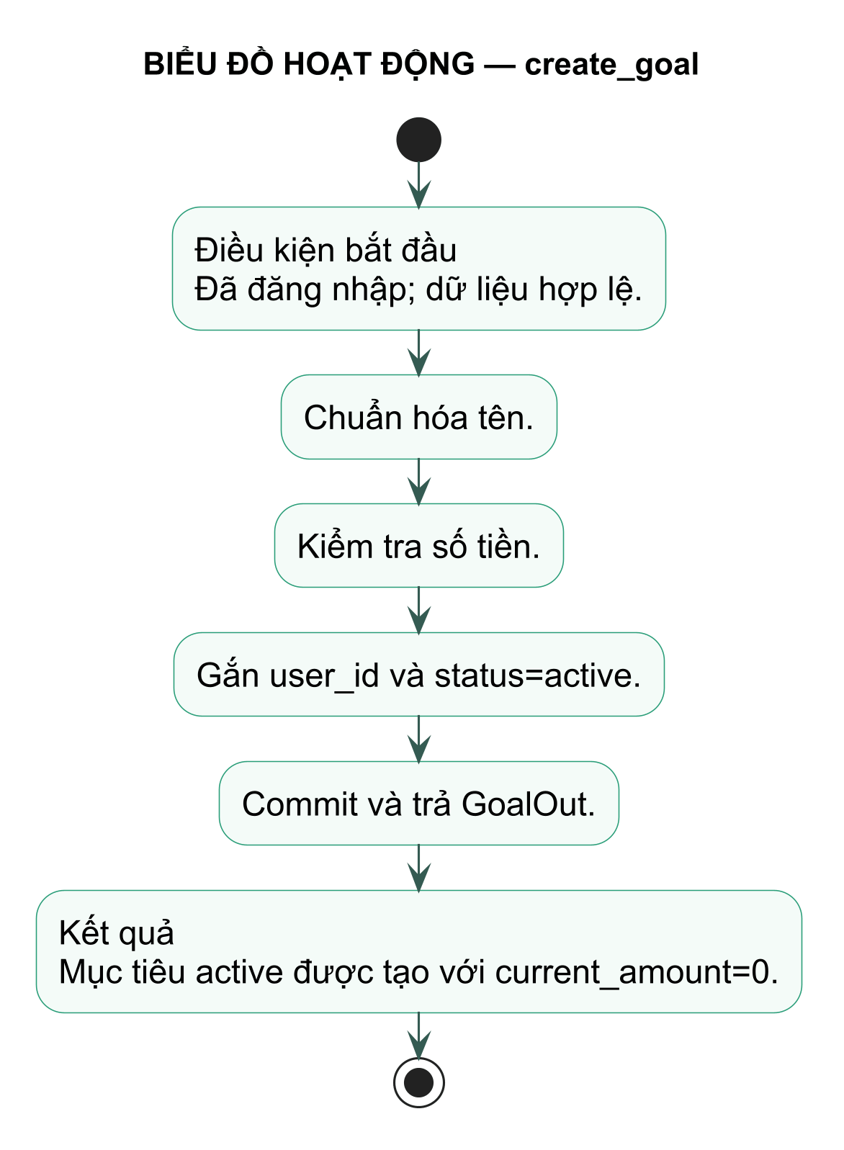

Thao tác 3: get_goal_detail
Thao tác (Router/Core) | get_goal_detail
Mô tả | Lấy chi tiết mục tiêu.
Tham số đầu vào
  Tên | Kiểu dữ liệu | Kích thước
  goal_id | UUID | 36 ký tự
Kết quả đầu ra
  Tên | Kiểu dữ liệu | Kích thước
  goal | GoalOut | Kèm items/current
Luồng xử lý | 1) Tìm goal theo id+user_id. 2) Lấy items. 3) Tính current_amount và lịch sử liên quan. 4) Trả chi tiết.
Điều kiện bắt đầu | Đã đăng nhập; goal thuộc current_user.
Điều kiện kết thúc | Chi tiết đúng quyền được trả hoặc 404.
Biểu đồ hoạt động – get_goal_detail
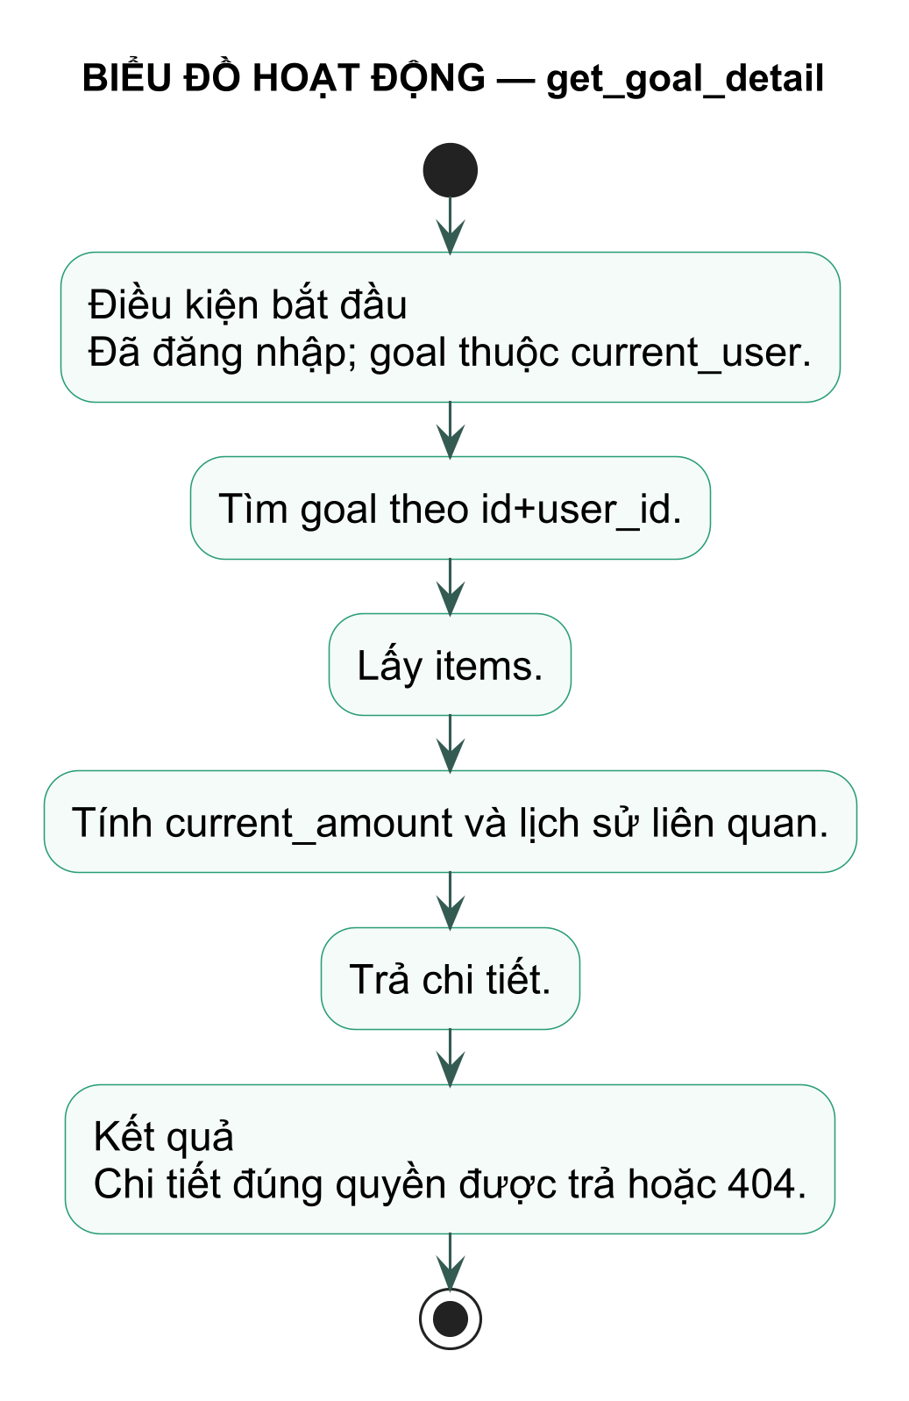

Thao tác 4: update_goal
Thao tác (Router/Core) | update_goal
Mô tả | Cập nhật tên, số tiền đích hoặc thời hạn.
Tham số đầu vào
  Tên | Kiểu dữ liệu | Kích thước
  goal_id | UUID | 36 ký tự
  name | String? | 1–100 ký tự
  target_amount | Decimal? | 14,2; >0
  deadline | Date? | YYYY-MM-DD
Kết quả đầu ra
  Tên | Kiểu dữ liệu | Kích thước
  goal | GoalOut | Dữ liệu mới
Luồng xử lý | 1) Kiểm tra quyền và status. 2) Kiểm tra trường gửi lên. 3) Cập nhật. 4) Commit và tái tính tiến độ.
Điều kiện bắt đầu | Đã đăng nhập; goal tồn tại.
Điều kiện kết thúc | Thông tin mới được lưu; lịch sử tiền không đổi.
Biểu đồ hoạt động – update_goal
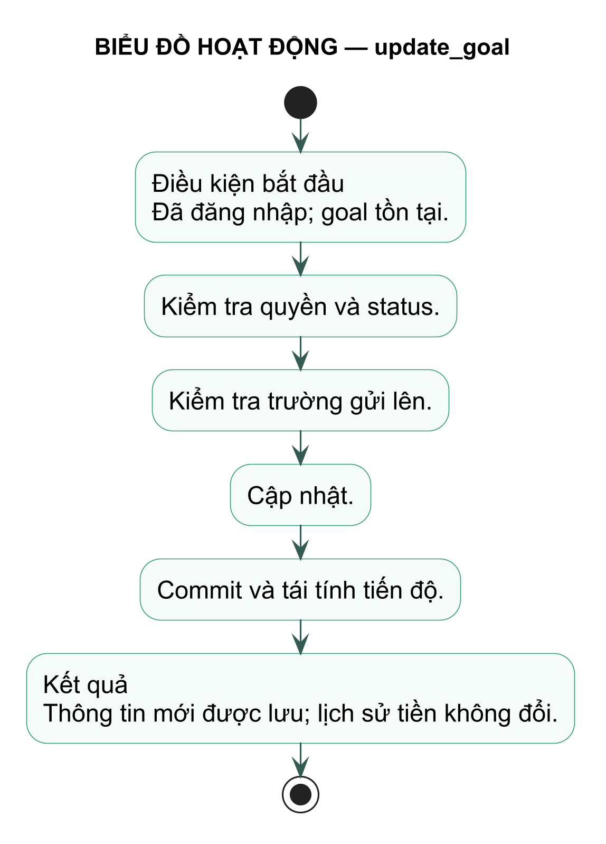

Thao tác 5: delete_goal
Thao tác (Router/Core) | delete_goal
Mô tả | Xóa mục tiêu chưa có lịch sử tiền.
Tham số đầu vào
  Tên | Kiểu dữ liệu | Kích thước
  goal_id | UUID | 36 ký tự
Kết quả đầu ra
  Tên | Kiểu dữ liệu | Kích thước
  status | HTTP | 204 hoặc lỗi
Luồng xử lý | 1) Kiểm tra quyền. 2) Đếm GoalTransaction. 3) Có lịch sử thì chặn. 4) Nếu không, xóa GoalItem rồi SavingGoal và commit.
Điều kiện bắt đầu | Đã đăng nhập; người dùng xác nhận.
Điều kiện kết thúc | Thành công: goal/items bị xóa. Thất bại: toàn bộ dữ liệu giữ nguyên.
Biểu đồ hoạt động – delete_goal
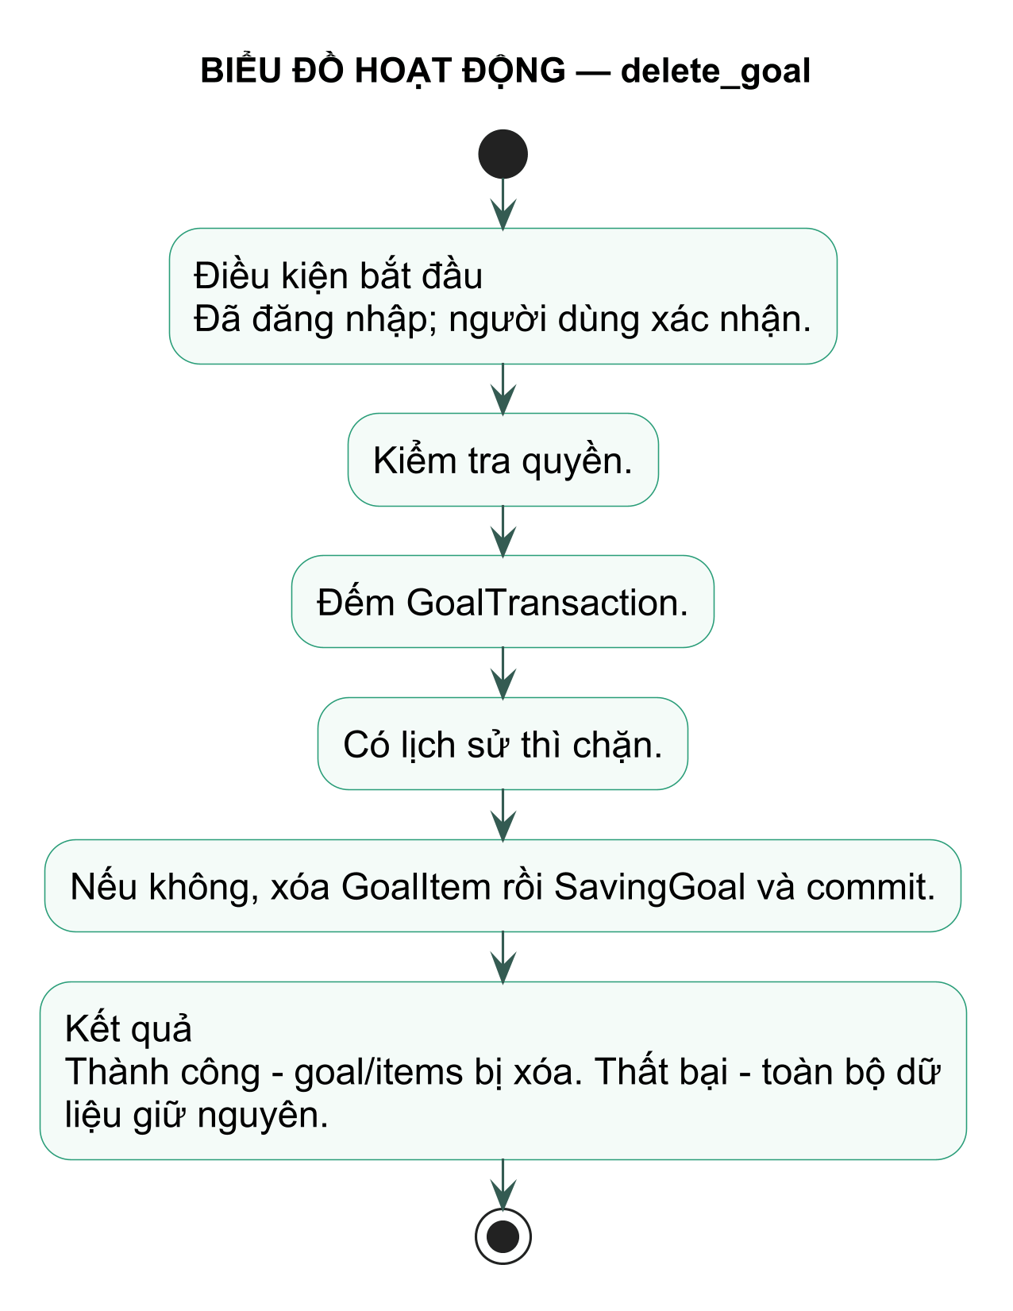

Thao tác 6: complete_goal
Thao tác (Router/Core) | complete_goal
Mô tả | Hoàn thành và xử lý khoản tiền đã dành.
Tham số đầu vào
  Tên | Kiểu dữ liệu | Kích thước
  goal_id | UUID | 36 ký tự
  mode | Enum | keep/release/spend
  category_id | UUID? | 36 ký tự khi spend
  note | String? | Ghi chú
Kết quả đầu ra
  Tên | Kiểu dữ liệu | Kích thước
  goal | GoalOut | status=completed
Luồng xử lý | 1) Tính current_amount và kiểm tra đạt target. 2) Theo mode: giữ, tạo withdraw, hoặc tạo Transaction chi. 3) Ghi completion_amount/mode. 4) Commit nguyên tử.
Điều kiện bắt đầu | Goal active, thuộc user và current_amount≥target_amount.
Điều kiện kết thúc | Goal completed; tiền được xử lý đúng mode; lỗi thì rollback.
Biểu đồ hoạt động – complete_goal
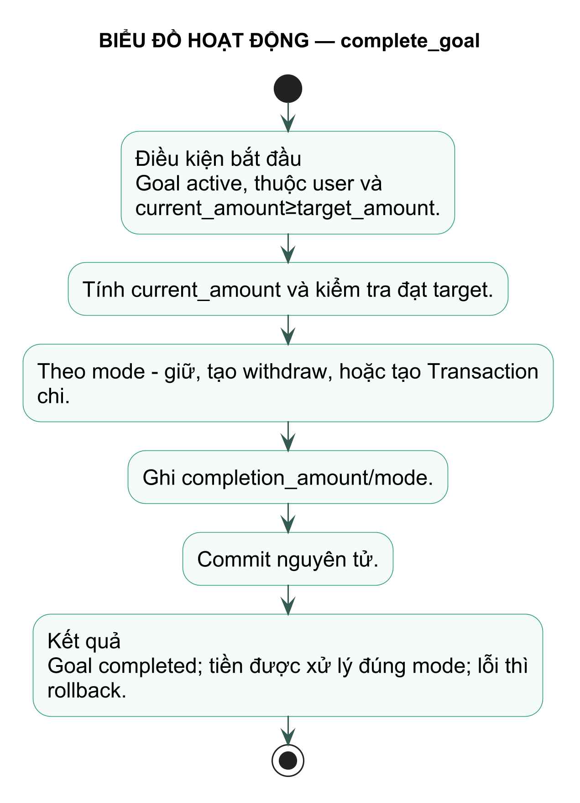

2.6. Đặc tả Class GoalItem
Bảng ánh xạ: goal_items
Chia mục tiêu tiết kiệm thành các hạng mục kế hoạch nhỏ.

a) Các thuộc tính
Tên | Kiểu dữ liệu | Kích thước | Ý nghĩa
id | String/UUID | 36 ký tự | Khóa chính.
goal_id | String/UUID | 36 ký tự | FK → saving_goals.id.
name | String | Không rỗng | Tên hạng mục.
cost | Numeric | 14,2 | Chi phí; >0.
is_purchased | Boolean | 1 bit logic | Trạng thái hoàn tất; mặc định false.

b) Các thao tác Router/Core liên quan và biểu đồ hoạt động

Thao tác 1: add_item
Thao tác (Router/Core) | add_item
Mô tả | Thêm hạng mục vào mục tiêu.
Tham số đầu vào
  Tên | Kiểu dữ liệu | Kích thước
  goal_id | UUID | 36 ký tự
  name | String | Không rỗng
  cost | Decimal | 14,2; >0
Kết quả đầu ra
  Tên | Kiểu dữ liệu | Kích thước
  goal | GoalOut | Kèm item mới
Luồng xử lý | 1) Kiểm tra goal thuộc user. 2) Kiểm tra tên/cost. 3) Tạo GoalItem. 4) Commit và trả GoalOut.
Điều kiện bắt đầu | Đã đăng nhập; SavingGoal tồn tại.
Điều kiện kết thúc | Item thuộc đúng goal và xuất hiện trong kế hoạch.
Biểu đồ hoạt động – add_item
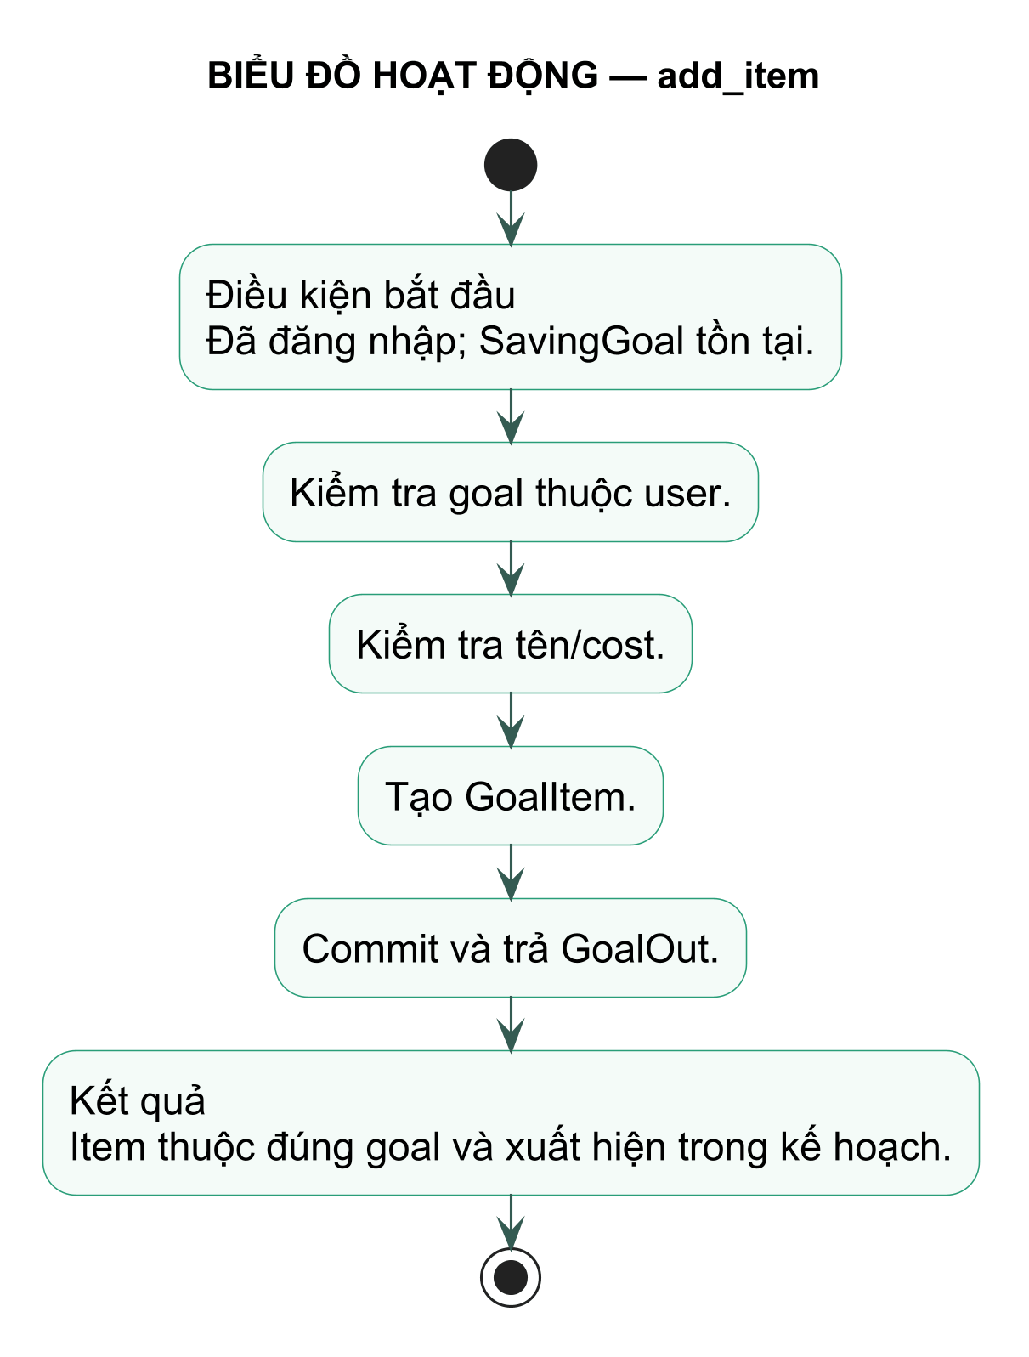

Thao tác 2: update_item
Thao tác (Router/Core) | update_item
Mô tả | Cập nhật nội dung hoặc trạng thái hạng mục.
Tham số đầu vào
  Tên | Kiểu dữ liệu | Kích thước
  goal_id | UUID | 36 ký tự
  item_id | UUID | 36 ký tự
  name | String? | Không rỗng
  cost | Decimal? | 14,2; >0
  is_purchased | Boolean? | true/false
Kết quả đầu ra
  Tên | Kiểu dữ liệu | Kích thước
  goal | GoalOut | Kèm item mới
Luồng xử lý | 1) Kiểm tra quyền goal. 2) Tìm item trong goal. 3) Gán trường hợp lệ. 4) Commit.
Điều kiện bắt đầu | Goal và Item tồn tại, đúng quan hệ.
Điều kiện kết thúc | Item được cập nhật; tổng cost kế hoạch phản ánh dữ liệu mới.
Biểu đồ hoạt động – update_item
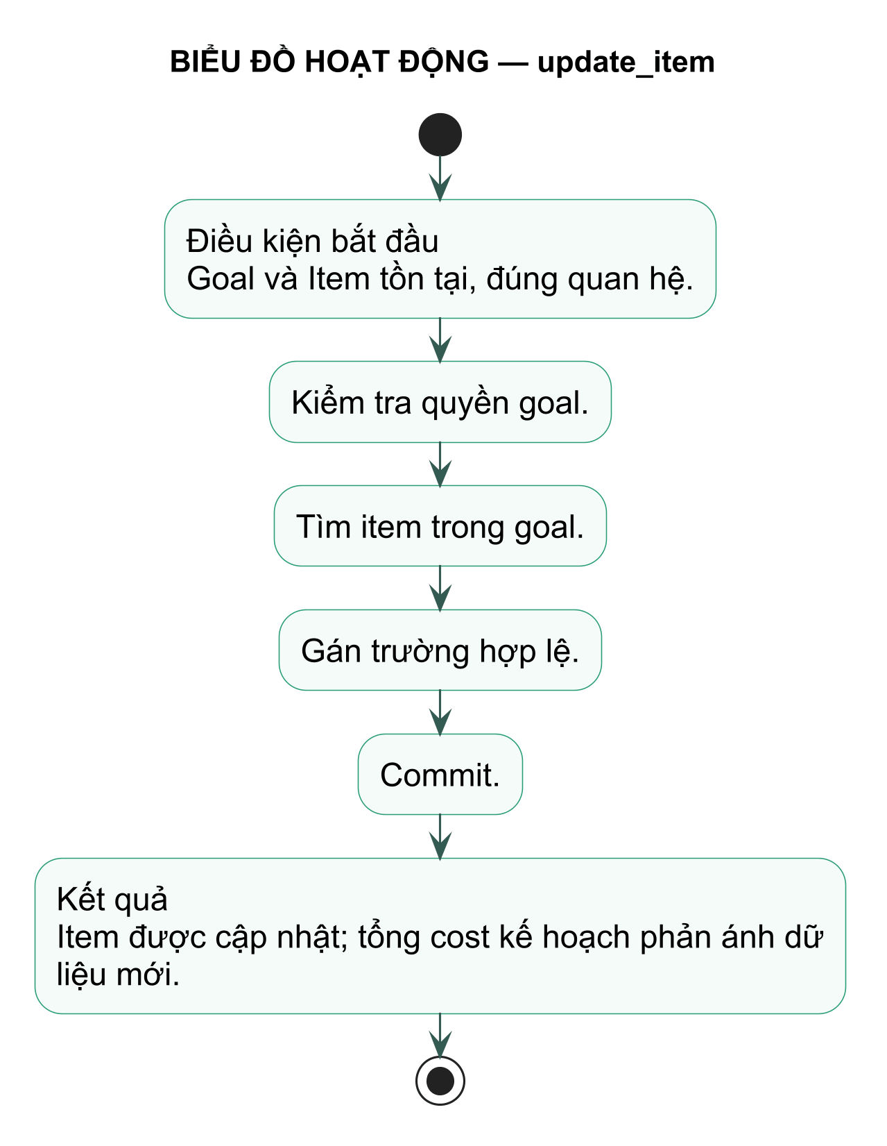

Thao tác 3: delete_item
Thao tác (Router/Core) | delete_item
Mô tả | Xóa hạng mục con.
Tham số đầu vào
  Tên | Kiểu dữ liệu | Kích thước
  goal_id | UUID | 36 ký tự
  item_id | UUID | 36 ký tự
Kết quả đầu ra
  Tên | Kiểu dữ liệu | Kích thước
  goal | GoalOut | Không còn item
Luồng xử lý | 1) Kiểm tra quyền goal. 2) Tìm item theo goal_id. 3) Xóa và commit. 4) Trả GoalOut.
Điều kiện bắt đầu | Đã đăng nhập; item thuộc goal.
Điều kiện kết thúc | Item bị xóa; SavingGoal và lịch sử tiền không thay đổi.
Biểu đồ hoạt động – delete_item
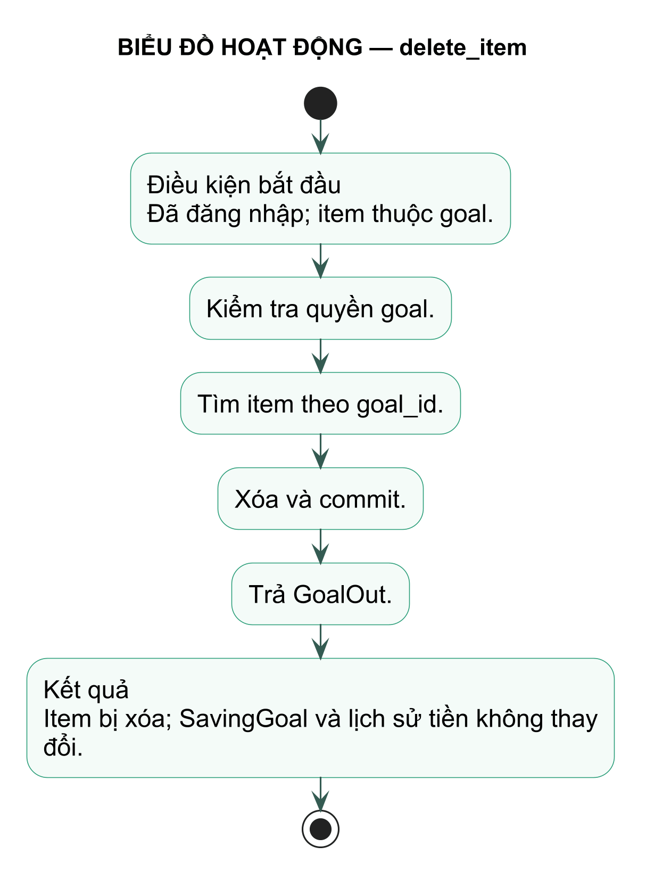

2.7. Đặc tả Class GoalTransaction
Bảng ánh xạ: goal_transactions
Lưu nhật ký nạp/rút và là nguồn tính current_amount của mục tiêu.

a) Các thuộc tính
Tên | Kiểu dữ liệu | Kích thước | Ý nghĩa
id | String/UUID | 36 ký tự | Khóa chính.
goal_id | String/UUID | 36 ký tự | FK → saving_goals.id.
amount | Numeric | 14,2 | Số tiền; >0.
type | Enum String | deposit/withdraw | Loại biến động.
txn_date | Date | YYYY-MM-DD | Ngày ghi nhận.
note | String? | Ghi chú tùy chọn | Nguồn tiền hoặc lý do.

b) Các thao tác Router/Core liên quan và biểu đồ hoạt động

Thao tác 1: list_goal_transactions
Thao tác (Router/Core) | list_goal_transactions
Mô tả | Lấy lịch sử nạp/rút của mục tiêu.
Tham số đầu vào
  Tên | Kiểu dữ liệu | Kích thước
  goal_id | UUID | 36 ký tự
Kết quả đầu ra
  Tên | Kiểu dữ liệu | Kích thước
  transactions | List<GoalTransactionOut> | 0..n phần tử
Luồng xử lý | 1) Kiểm tra goal thuộc user. 2) Lọc theo goal_id. 3) Sắp xếp mới nhất trước. 4) Trả danh sách.
Điều kiện bắt đầu | Đã đăng nhập; goal tồn tại.
Điều kiện kết thúc | Chỉ lịch sử của goal đúng quyền được trả.
Biểu đồ hoạt động – list_goal_transactions
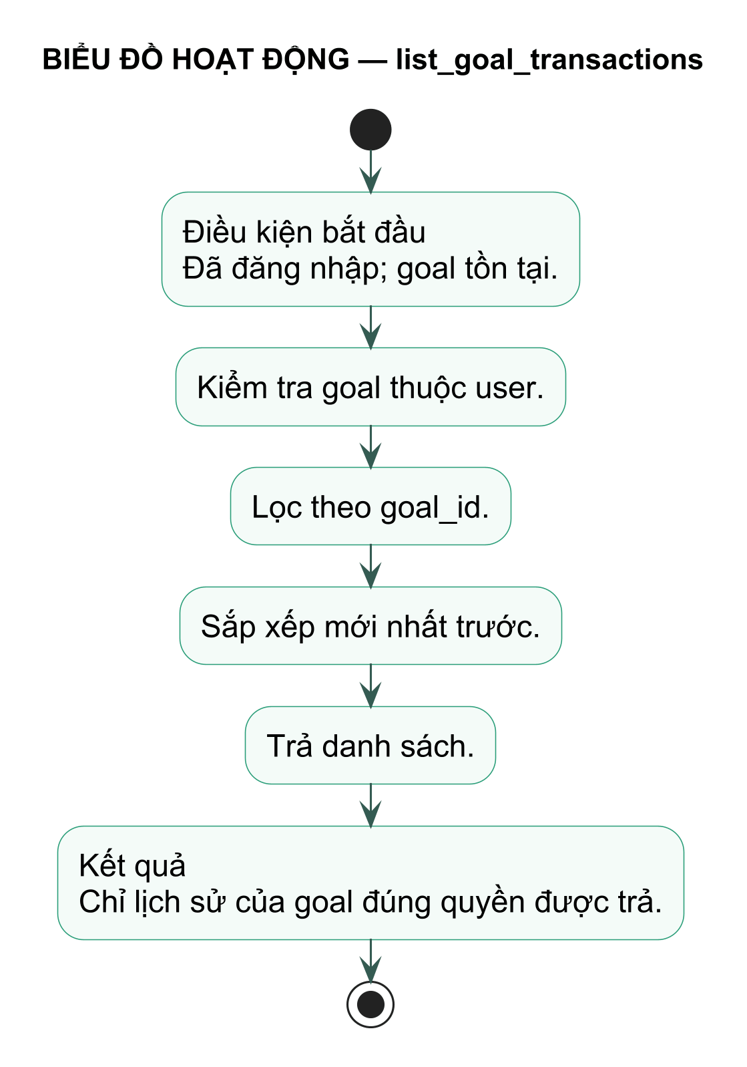

Thao tác 2: deposit
Thao tác (Router/Core) | deposit
Mô tả | Dành tiền vào mục tiêu.
Tham số đầu vào
  Tên | Kiểu dữ liệu | Kích thước
  goal_id | UUID | 36 ký tự
  amount | Decimal | 14,2; >0
  note | String? | Ghi chú
Kết quả đầu ra
  Tên | Kiểu dữ liệu | Kích thước
  goal | GoalOut | current tăng
Luồng xử lý | 1) Kiểm tra goal active. 2) Tính available_balance. 3) Chặn nếu amount vượt số dư. 4) Tạo deposit và commit.
Điều kiện bắt đầu | Goal active, thuộc user; amount hợp lệ.
Điều kiện kết thúc | Deposit được ghi; current_amount tăng đúng amount; lỗi thì không ghi.
Biểu đồ hoạt động – deposit
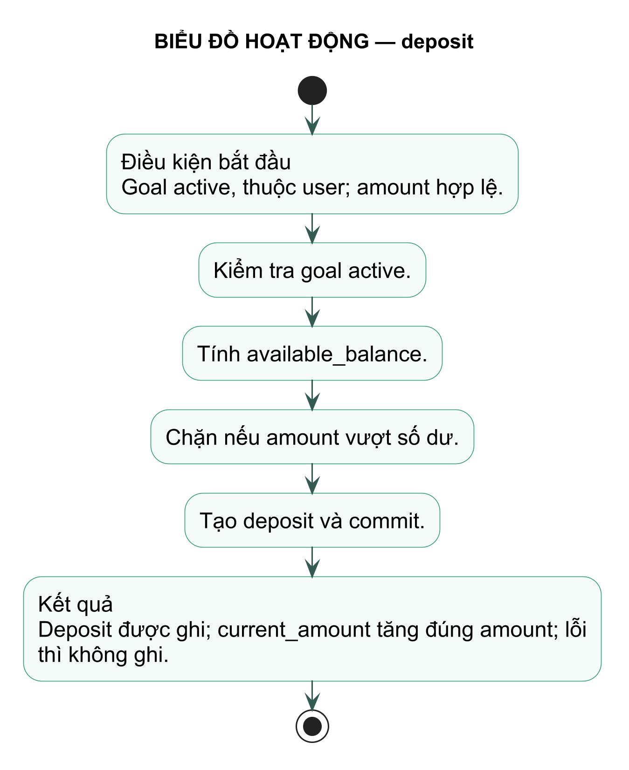

Thao tác 3: withdraw
Thao tác (Router/Core) | withdraw
Mô tả | Rút tiền khỏi mục tiêu.
Tham số đầu vào
  Tên | Kiểu dữ liệu | Kích thước
  goal_id | UUID | 36 ký tự
  amount | Decimal | 14,2; >0
  note | String? | Ghi chú
Kết quả đầu ra
  Tên | Kiểu dữ liệu | Kích thước
  goal | GoalOut | current giảm
Luồng xử lý | 1) Kiểm tra goal active. 2) Tính current_amount. 3) Chặn nếu amount vượt current. 4) Tạo withdraw và commit.
Điều kiện bắt đầu | Goal active, thuộc user; current_amount đủ.
Điều kiện kết thúc | Withdraw được ghi; current_amount giảm; tiền trở lại số dư khả dụng.
Biểu đồ hoạt động – withdraw
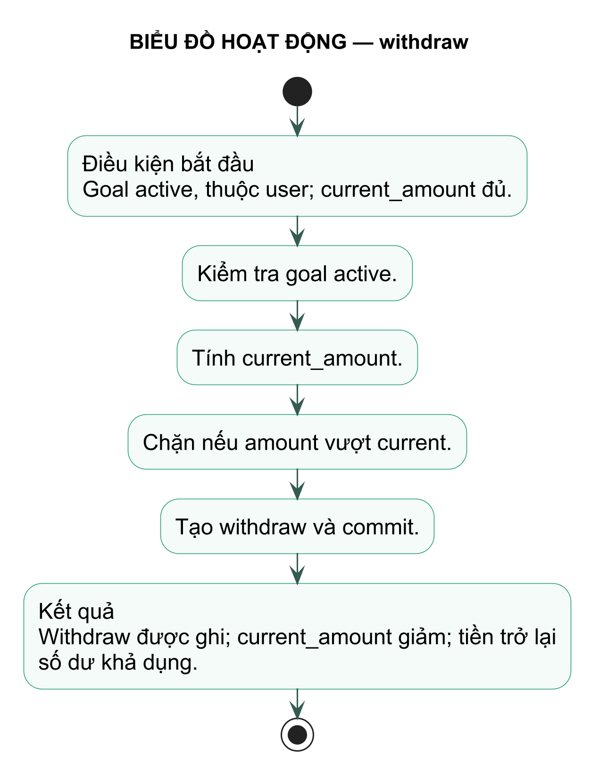

Thao tác 4: compute_current
Thao tác (Router/Core) | compute_current
Mô tả | Tính số tiền hiện có của mục tiêu.
Tham số đầu vào
  Tên | Kiểu dữ liệu | Kích thước
  goal_id | UUID | 36 ký tự
Kết quả đầu ra
  Tên | Kiểu dữ liệu | Kích thước
  current_amount | Decimal | 14,2
Luồng xử lý | 1) SUM các bản ghi deposit. 2) SUM các bản ghi withdraw. 3) Trả deposit−withdraw.
Điều kiện bắt đầu | Goal tồn tại.
Điều kiện kết thúc | Kết quả không được lưu thành cột và phản ánh toàn bộ lịch sử.
Biểu đồ hoạt động – compute_current
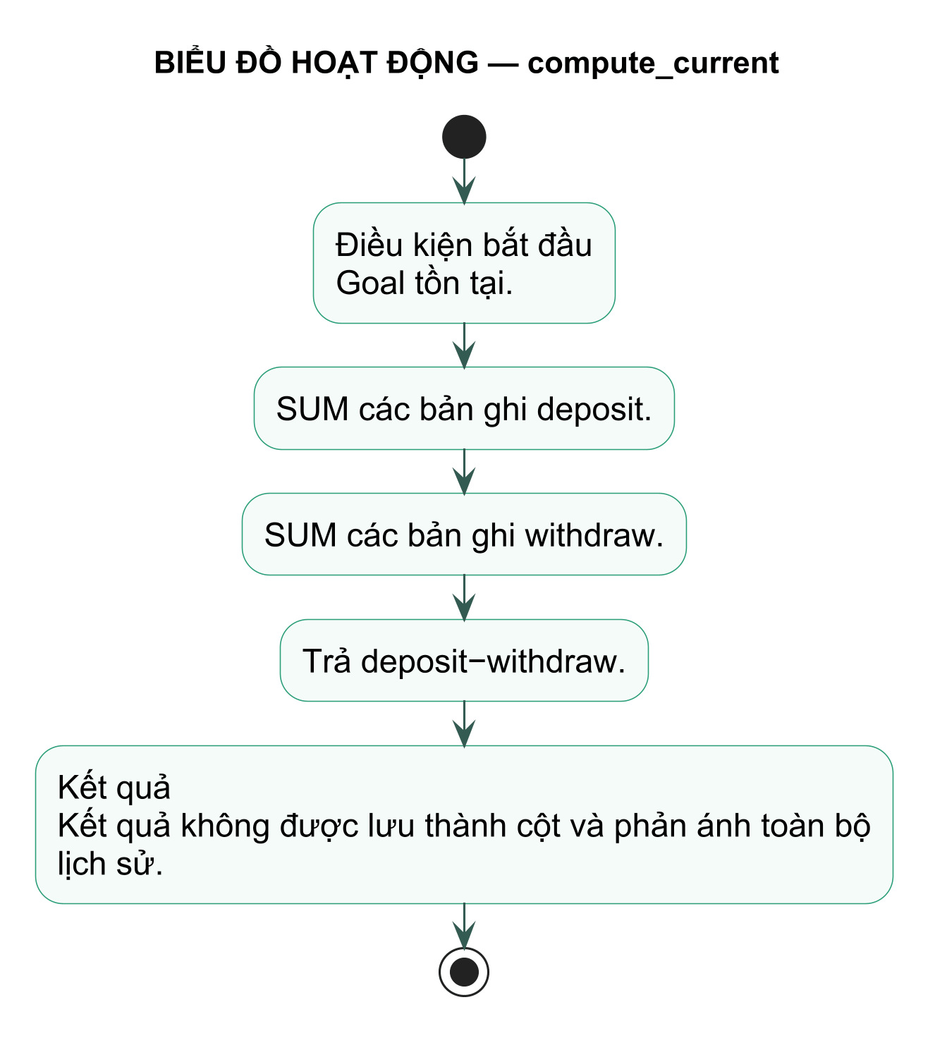

2.8. Đặc tả Class AIConversation
Bảng ánh xạ: ai_conversations
Đại diện một cuộc hội thoại giữa người dùng và Trợ lý AI.

a) Các thuộc tính
Tên | Kiểu dữ liệu | Kích thước | Ý nghĩa
id | String/UUID | 36 ký tự | Khóa chính.
user_id | String/UUID | 36 ký tự | FK → users.id; có index.
title | String | Tối đa 160 ký tự | Tiêu đề hội thoại.
created_at | DateTime(TZ) | Ngày giờ + múi giờ | Thời điểm tạo.
updated_at | DateTime(TZ) | Ngày giờ + múi giờ | Cập nhật khi có trả lời.

b) Các thao tác Router/Core liên quan và biểu đồ hoạt động

Thao tác 1: list_conversations
Thao tác (Router/Core) | list_conversations
Mô tả | Liệt kê hội thoại của người dùng.
Tham số đầu vào | Không có.
Kết quả đầu ra
  Tên | Kiểu dữ liệu | Kích thước
  conversations | List<Summary> | 0..n phần tử
Luồng xử lý | 1) Lọc theo user_id. 2) Lấy preview message. 3) Sắp xếp updated_at giảm dần. 4) Trả danh sách.
Điều kiện bắt đầu | Đã đăng nhập.
Điều kiện kết thúc | Không lộ hội thoại của người dùng khác.
Biểu đồ hoạt động – list_conversations
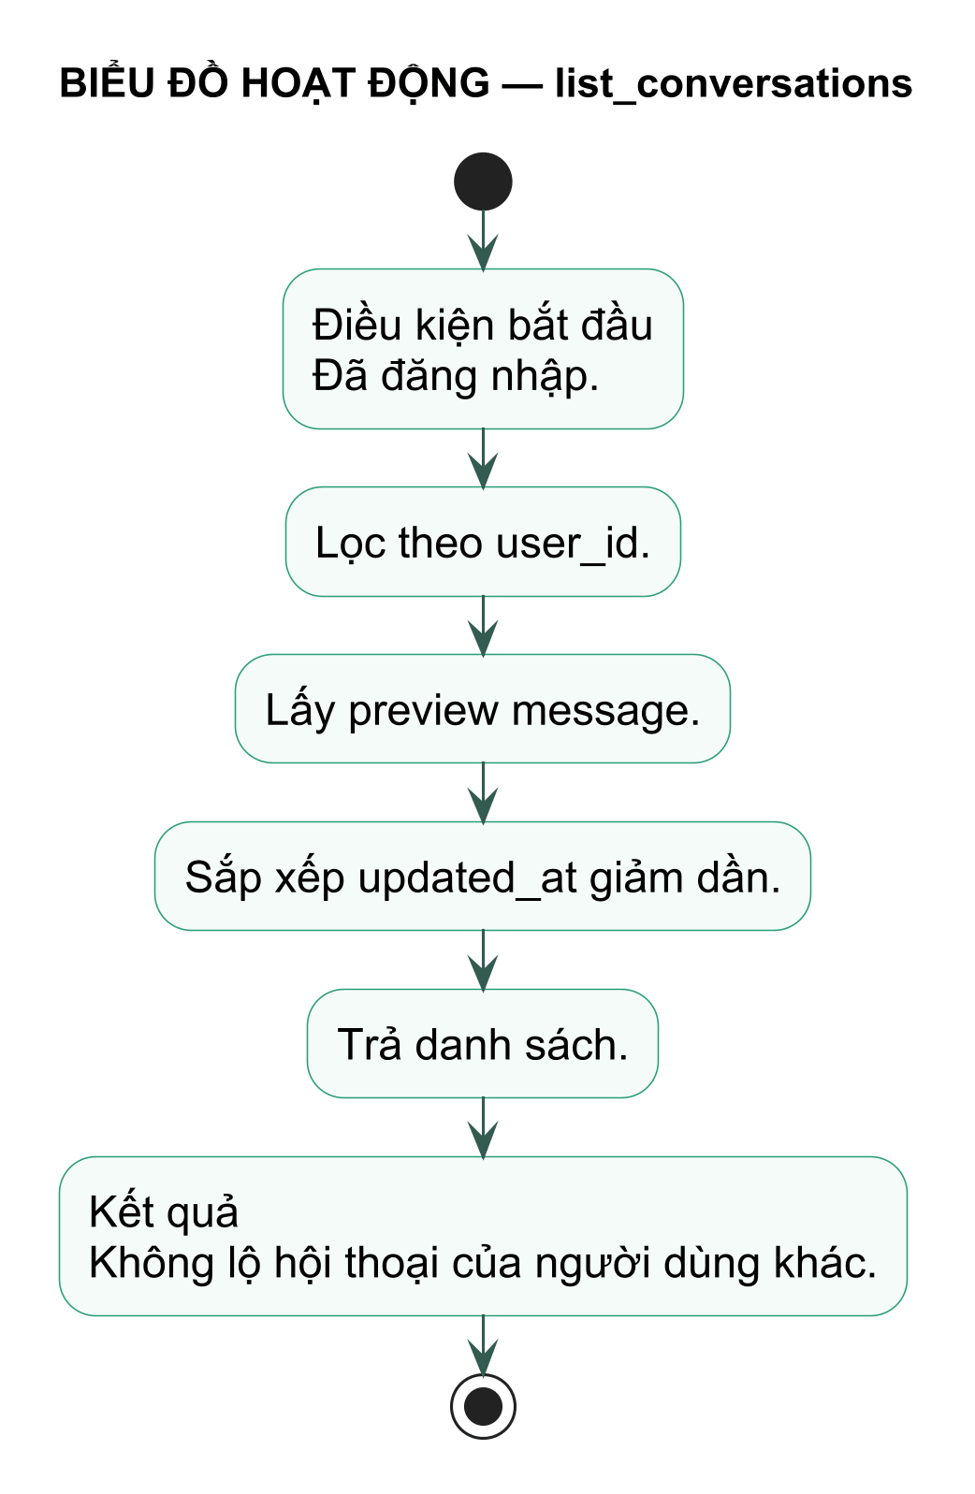

Thao tác 2: get_conversation
Thao tác (Router/Core) | get_conversation
Mô tả | Lấy hội thoại và toàn bộ message.
Tham số đầu vào
  Tên | Kiểu dữ liệu | Kích thước
  conversation_id | UUID | 36 ký tự
Kết quả đầu ra
  Tên | Kiểu dữ liệu | Kích thước
  conversation | ConversationOut | Kèm messages
Luồng xử lý | 1) Tìm conversation theo id+user_id. 2) Lấy messages theo thời gian. 3) Giải mã evidence_json. 4) Trả kết quả.
Điều kiện bắt đầu | Đã đăng nhập; conversation thuộc current_user.
Điều kiện kết thúc | Hội thoại đúng quyền được trả hoặc 404.
Biểu đồ hoạt động – get_conversation
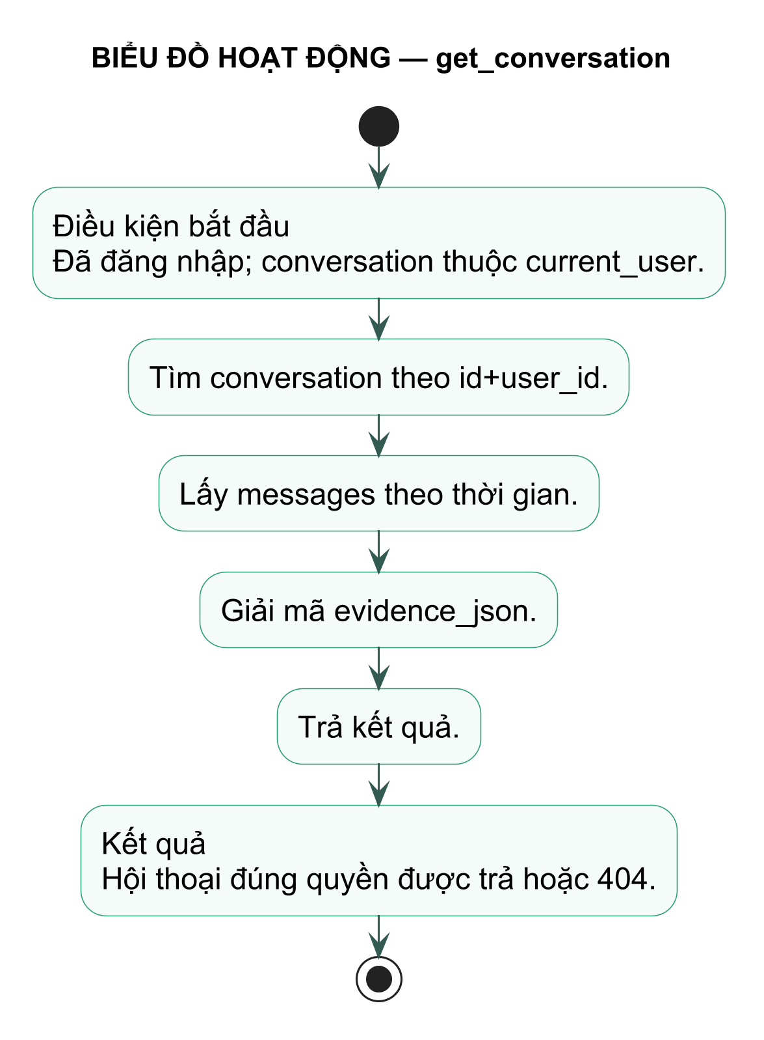

Thao tác 3: create_conversation
Thao tác (Router/Core) | create_conversation
Mô tả | Tạo hội thoại khi gửi câu hỏi đầu tiên.
Tham số đầu vào
  Tên | Kiểu dữ liệu | Kích thước
  question | String | Không rỗng
Kết quả đầu ra
  Tên | Kiểu dữ liệu | Kích thước
  conversation | AIConversation | title≤160
Luồng xử lý | 1) Lấy tối đa 72 ký tự đầu câu hỏi làm title. 2) Gắn user_id. 3) Flush để có id. 4) Chỉ commit cùng messages sau khi AI thành công.
Điều kiện bắt đầu | Đã đăng nhập; không truyền conversation_id.
Điều kiện kết thúc | Thành công: conversation có cặp message đầu tiên. Lỗi AI: rollback.
Biểu đồ hoạt động – create_conversation
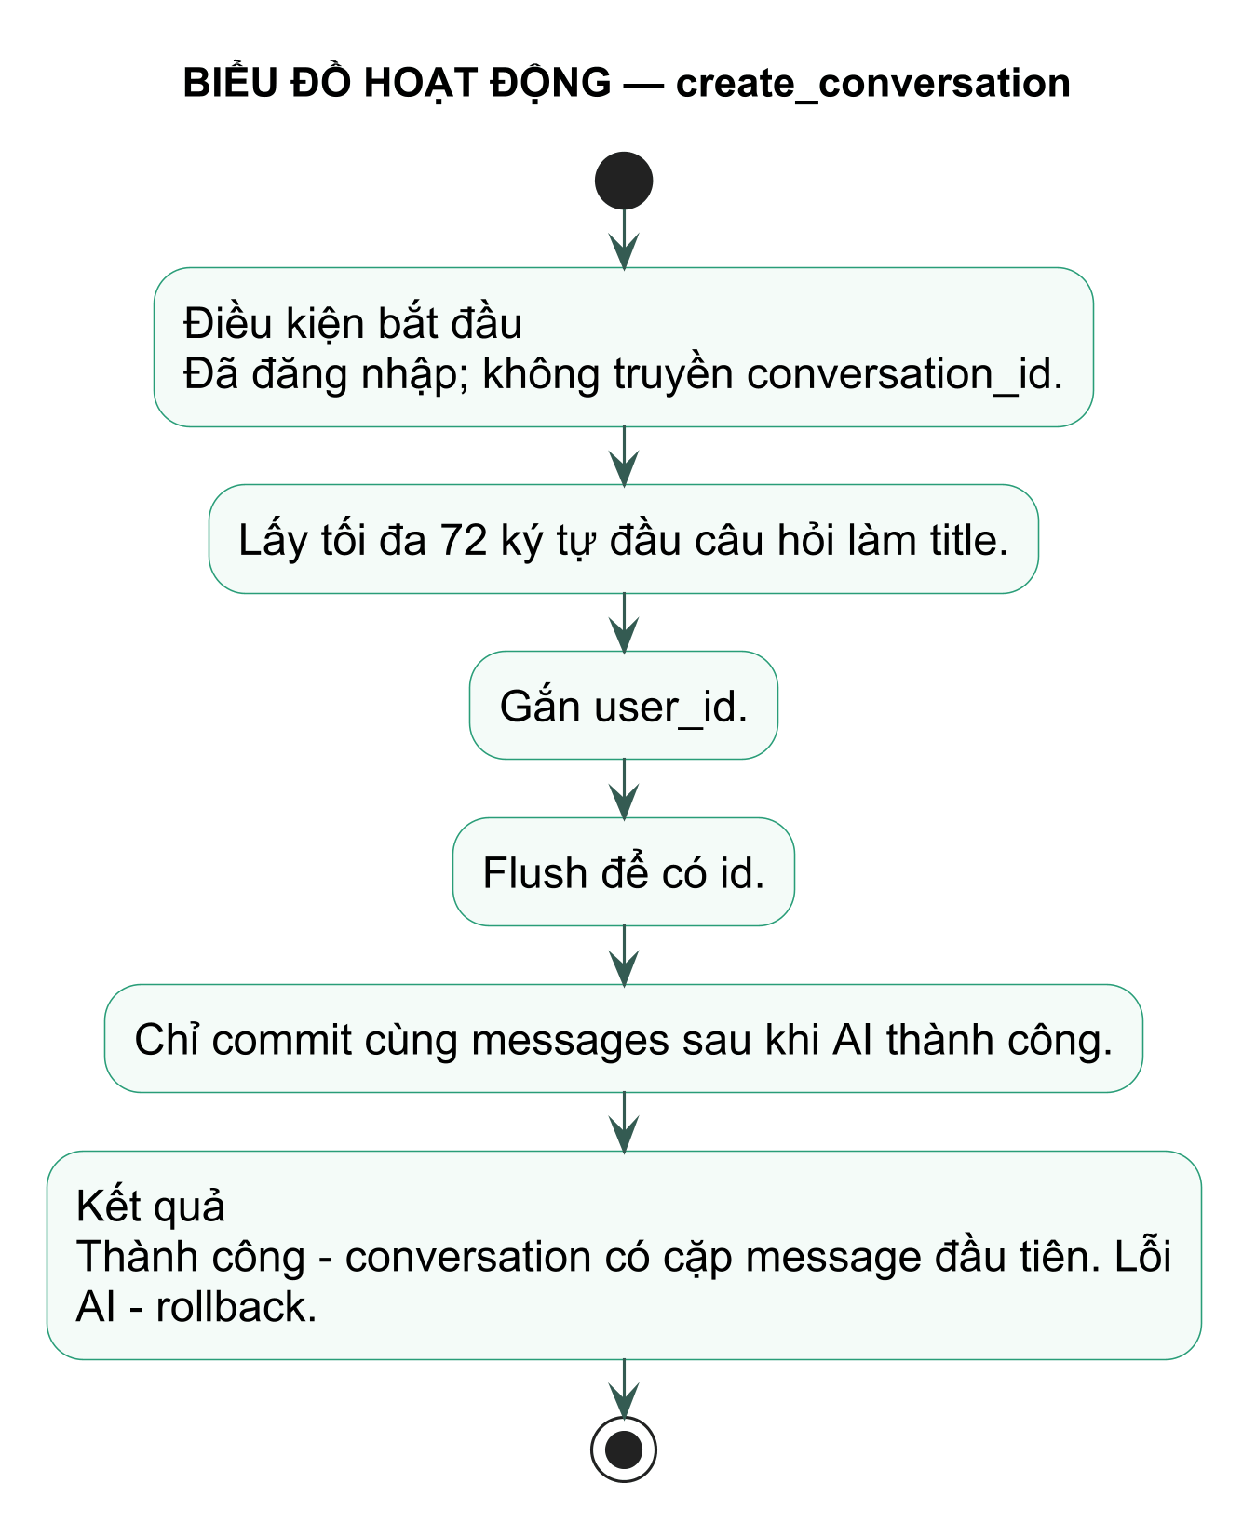

Thao tác 4: delete_conversation
Thao tác (Router/Core) | delete_conversation
Mô tả | Xóa hội thoại và messages.
Tham số đầu vào
  Tên | Kiểu dữ liệu | Kích thước
  conversation_id | UUID | 36 ký tự
Kết quả đầu ra
  Tên | Kiểu dữ liệu | Kích thước
  status | HTTP | 204 hoặc lỗi
Luồng xử lý | 1) Kiểm tra quyền sở hữu. 2) Xóa AIMessage theo conversation_id. 3) Xóa AIConversation. 4) Commit.
Điều kiện bắt đầu | Đã đăng nhập; người dùng xác nhận.
Điều kiện kết thúc | Conversation và messages liên quan không còn tồn tại.
Biểu đồ hoạt động – delete_conversation
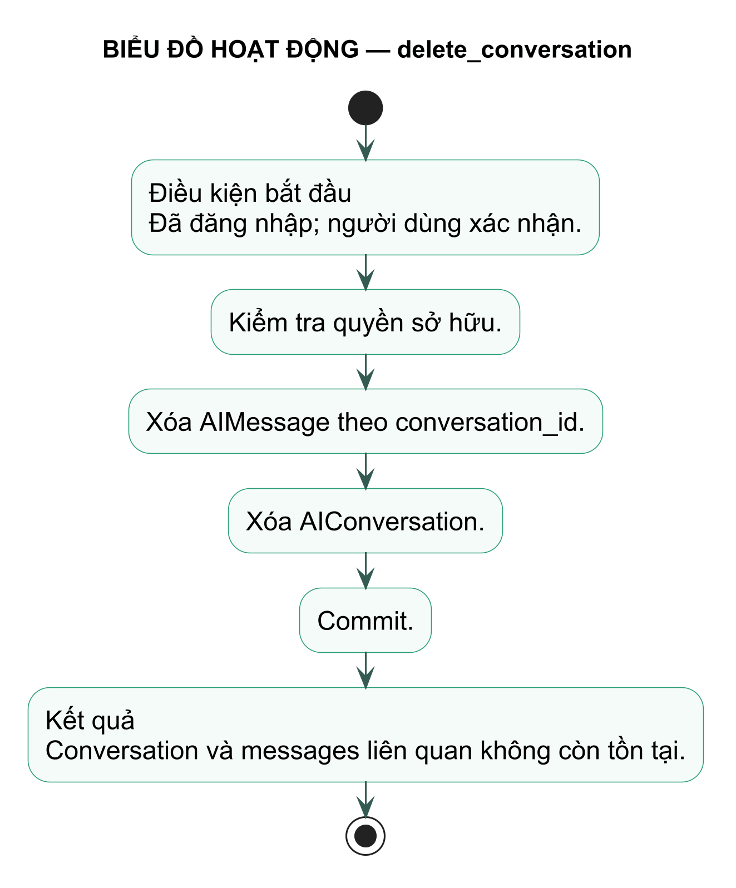

2.9. Đặc tả Class AIMessage
Bảng ánh xạ: ai_messages
Lưu câu hỏi, câu trả lời và snapshot bằng chứng dùng để sinh tư vấn.

a) Các thuộc tính
Tên | Kiểu dữ liệu | Kích thước | Ý nghĩa
id | String/UUID | 36 ký tự | Khóa chính.
conversation_id | String/UUID | 36 ký tự | FK → ai_conversations.id; có index.
role | Enum String | Tối đa 16 ký tự | user hoặc assistant.
content | Text | Văn bản dài | Nội dung message.
context_month | Integer? | 1–12 | Tháng evidence.
context_year | Integer? | 4 chữ số | Năm evidence.
evidence_json | Text? | JSON văn bản | Snapshot số liệu tổng hợp.
created_at | DateTime(TZ) | Ngày giờ + múi giờ | Thời điểm tạo.

b) Các thao tác Router/Core liên quan và biểu đồ hoạt động

Thao tác 1: ask_assistant
Thao tác (Router/Core) | ask_assistant
Mô tả | Gửi câu hỏi tới Gemini và lưu cặp message.
Tham số đầu vào
  Tên | Kiểu dữ liệu | Kích thước
  question | String | Không rỗng
  month | Integer? | 1–12
  year | Integer? | 4 chữ số
  conversation_id | UUID? | 36 ký tự
Kết quả đầu ra
  Tên | Kiểu dữ liệu | Kích thước
  reply | AssistantReplyOut | Conversation + model
Luồng xử lý | 1) Kiểm tra/khởi tạo conversation. 2) Tạo evidence tổng hợp. 3) Gọi Gemini với history. 4) Nếu thành công, lưu user+assistant message và evidence; nếu lỗi, rollback.
Điều kiện bắt đầu | Đã đăng nhập; câu hỏi không rỗng; conversation đúng quyền nếu được truyền.
Điều kiện kết thúc | Thành công: hai message được commit và updated_at đổi. Lỗi AI: không lưu message mới.
Biểu đồ hoạt động – ask_assistant
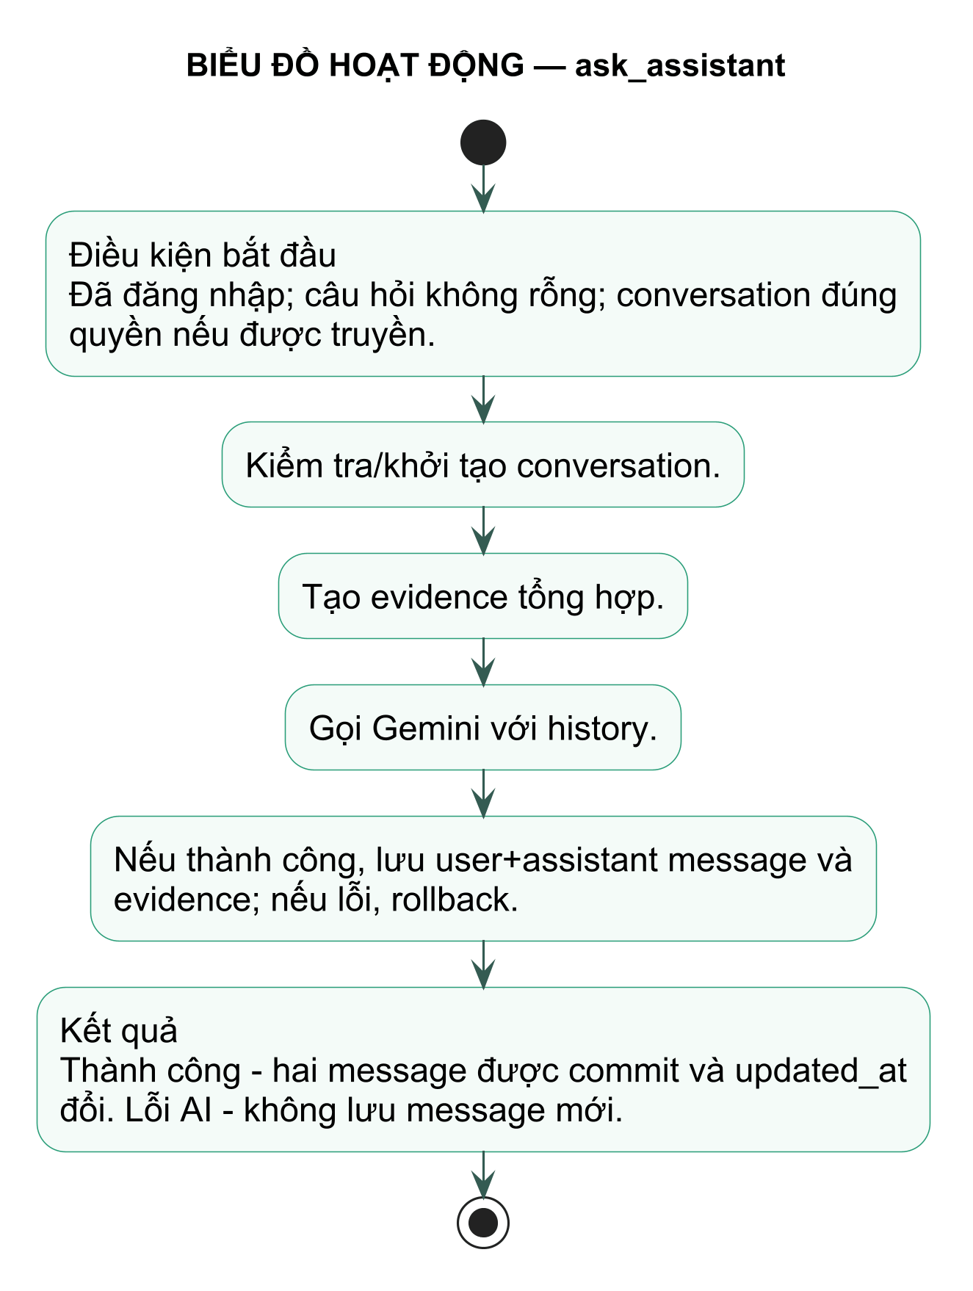

Thao tác 2: message_out
Thao tác (Router/Core) | message_out
Mô tả | Chuyển model AIMessage thành dữ liệu trả về.
Tham số đầu vào
  Tên | Kiểu dữ liệu | Kích thước
  message | AIMessage | 1 bản ghi
Kết quả đầu ra
  Tên | Kiểu dữ liệu | Kích thước
  message_out | AssistantMessageOut | Có evidence object
Luồng xử lý | 1) Đọc role/content/kỳ. 2) Giải mã evidence_json nếu có. 3) Chuẩn hóa dữ liệu. 4) Trả schema response.
Điều kiện bắt đầu | AIMessage tồn tại và thuộc conversation đúng quyền.
Điều kiện kết thúc | Dữ liệu đầu ra đọc được; JSON lỗi được xử lý an toàn theo router.
Biểu đồ hoạt động – message_out
